Zusammenfassung SW1, Interkulturelle Kompetenz
Lektüre 1, Porila/tenThije 2008:
Wie funktioniert Kommunikation? Vier Aspekte:
- Kommunikation ist Handeln.
- Dieses Handeln wird von zwei oder mehreren Menschen gemeinsam vollzogen. (Interaktion = bewegliche Wechselbeziehung)
- Mittel der Kommunikation ist Sprache, aber auch Mimik und Gestik.
- Kommunikation ist zweckgebunden.
- Bsp.: Beratungsgespräch (Zweck ist, beraten zu werden und zu beraten. Informationen geben ist Handeln, sobald sich 2 Menschen gegenseitig wahrnehmen, kommunizieren sie. Körperhaltung und Blickkontakt senden, gewollt oder ungewollt, Signale aus.)

Kultur und Nation:
- Grenzen einer Kultur stimmen aber nicht unbedingt mit den Grenzen eines Nationalstaates überein. Kulturen können Nationalgrenzen überschreiten, und umgekehrt können innerhalb eines Nationalstaates mehrere Kulturen unterschieden werden.
- Bsp. Deutschland: es lassen sich eine bayensche oder sächsische, eine katholische oder protestantische, eine türkische oder russlanddeutsche Kultur unterscheiden. Möglich auch Unterscheidungen nach Alter (Jugendkultur) oder Berufsgruppen (Wissenschaftskultur, Handwerkerkultur).
- Kultur ist an die Gemeinschaft gebunden. Sie umfasst verschiedene räumliche, sprachliche und soziale Gruppen.
- Was unterscheidet Mitglieder einer Kultur von einer anderen: Sie sind anders (sprechen, kleiden, bauen). Sie unterscheiden sich danach, wie sie bestimmte sich folglich danach wiederkehrende Probleme lösen und Bedürfnisse befriedigen. Kultur unterscheidet sich von einer anderen durch ihre Standardlösungen (Weltbild, Werte, Normen, Gefühle, Glaube, Gegenstände, Wie handle ich in welcher Situation? Welches Verhalten gilt als normal und richtig? Mit welchen Mitteln erreiche ich welche Ziele?)
- ,Kultur' = kollektive Standardlösungen für Standardprobleme.
- Kulturen sind veränderlich und fortwährend in Bewegung.
- Kultur ist nicht angeboren, sondern erlernt. Genauso wie lernen einer Fremdsprache schwer ist, ist auch das Lernen einer fremden Kultur ein mühsamer Prozess und das Ergebnis nicht unbedingt perfekt.

Interkulturelle Kommunikation:
- Kommunikation zwischen Sprechern aus verschiedenen Kulturen.
Lektüre 2, Arasaratnam Smith 2017:
- Effective intercultural communication includes flexibility, stability, curiosity, sensitivity, etc.
- Using quantitative techniques, researchers developed measures to assess cross-cultural competence; also labelled intercultural competence, or intercultural adaptation.
- Key contributors to communicating effectively across cultures/adapting effectively on another culture: flexibility, openness, curiosity.
- Intercultural communication competence was being studied from the perspective of individuals from two distinct (national) cultures interacting with each other (i.e. interpersonal communication between individuals from different cultures).
- What is intercultural competence? (Interkulturelle Kompetenz)
  - Effectiveness (the ability to achieve one’s goals in a particular exchange) and appropriateness (the ability to do so in a manner that is acceptable to the other person) are two components of intercultural competence prevalent in literature. Scholars also generally agree that intercultural competence has cognitive, affective, and behavioural dimensions. Spitzberg and Changnon (2009) offer the following definition: ‘intercultural competence is the appropriate and effective management of interaction between people who represent different or divergent affective, cognitive, and behavioral orientations to the world’
Models and frameworks:
- Deardorff Process Model of Intercultural Competence (2006)
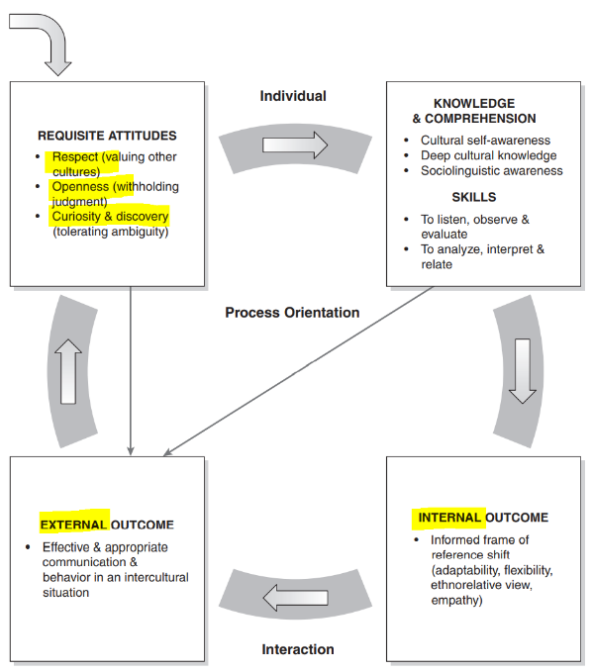
  - Identifies the components of intercultural competence which in turn informed the Process Model of Intercultural Competence, which outlines relationships between attitudes, knowledge, and internal and external desired outcomes.
  - Qualitative and quantitative assessments are suggested: important to not only consider the types of assessment used but also the purpose of the assessment.

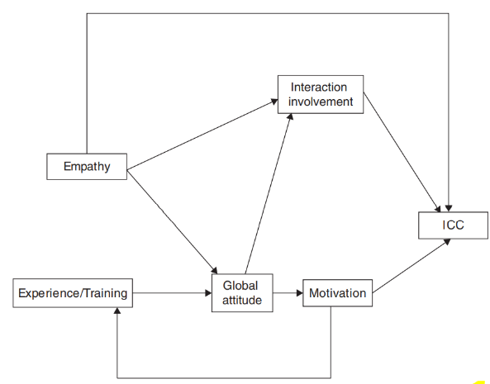
- The Integrated Model of Intercultural Communication Competence by Arasaratnam (2006)
  - Five key variables to describe a competent intercultural communicator: empathy, experience, motivation, listening, positive attitude towards other cultures.

- Intercultural competencies dimensions (Fantini, 2009)
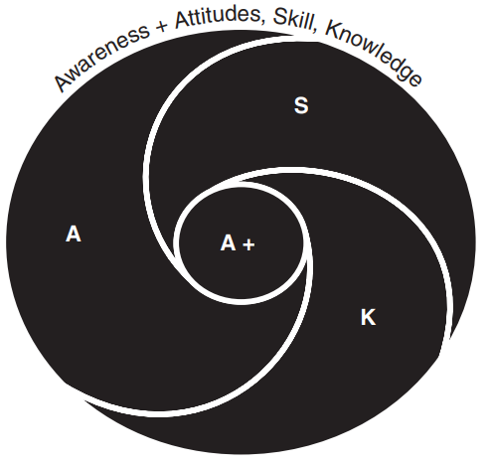
  - framework for assessing intercultural competence
  - identifies eight attributes: empathy, openness, patience, curiosity, flexibility, suspended judgement, tolerance for ambiguity, and humour
  - three interrelated areas: formation and maintenance of relationships, communication without disorientation, cooperation for mutual benefit
  - four dimensions: knowledge, skills, attitudes, awareness
  - introspection and selfreflection promote enhanced awareness

- Intercultural Competence Model (Byram, 1997)
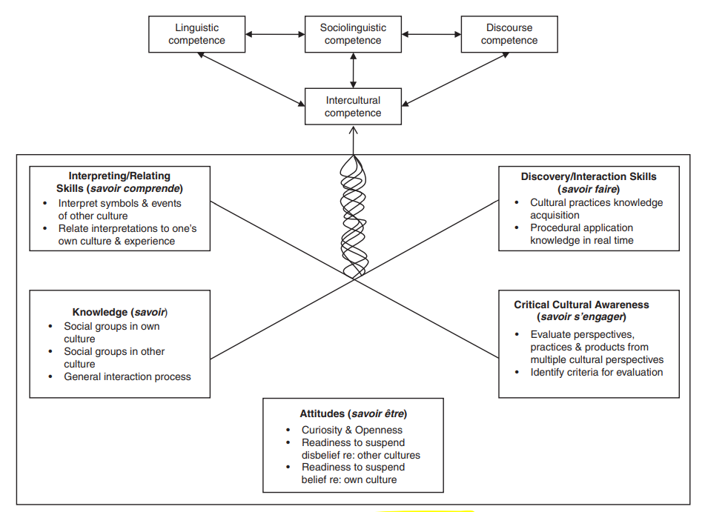
  - distinction between those whose identities are conflicted due to exposure to two cultures (bicultural) and those whose identities seamlessly negotiate between cultures (intercultural)
  - Heavy emphasis on language

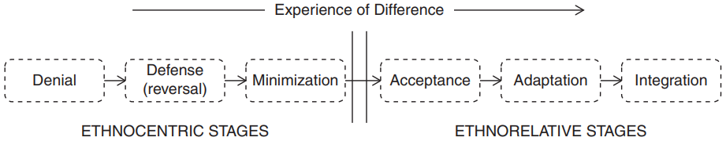
- Developmental Model of Intercultural Sensitivity (Bennett, 1986)

  - six distinct stages: The ethnocentric stages begin with denial (the conviction that one’s own cultural view is the real one), progressing to defence (a binary view of one’s culture versus others’ cultures), and minimisation (seeing others’ cultures with the frameworks that pre- exist in one’s own culture). From minimisation, one progresses to the ethnorelative stages, which are acceptance (the recognition of one’s own culture as one of many equally valid cultures), adaptation (modifying one’s behaviour in order to accommodate others’ cultural expectations), and integration (internalising aspects of others’ worldviews into one’s own sense of identity).
- Anxiety/Uncertainty Management (AUM) (Adapted from Gudykunst (2002)
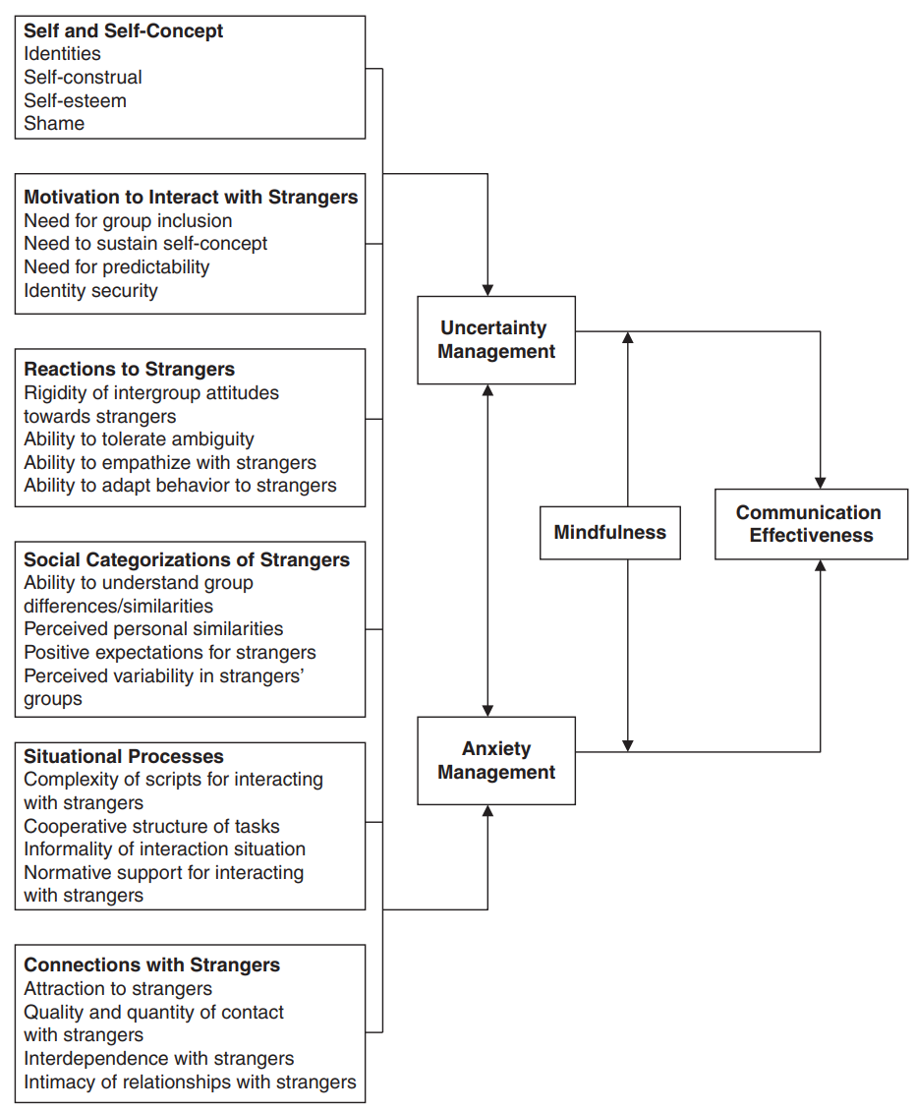
  - uncertainty which in turn causes anxiety
  - Anxiety Management: Fremden/Unbekannten ausgesetzt

- Intercultural competence:
  - Research in intercultural competence remains heavily influenced by the developed world whose worldview and access to certain technologies inevitably shape how intercultural competence is studied.
  - ‘Competence’ remains a challenging word for many who see it as a Westernised concept that is closely associated with skills and performance.
  - It is undeniable that intercultural competence has a relational element to it; as such it involves time and patient persistence.
  - English-speaking researchers from developed countries must be particularly cognisant of the fact that they do not represent the entirety of the world.
- A global mindset demands us to position ourselves in the globe as a representative of a particular cultural perspective, contributing to the larger conversation.
Folien aus Vorlesung:
- Kultur ist nicht (rein) menschlich: Ameisen, Bienen etc.

- Neandertaler: Obwohl so anders, war/ist es eine Kultur. Sie teilen viele Gemeinsamkeiten, haben gemeinschaftsbildende Riten (Verständigung), Wandmalereien, Artefakte (Werkzeuge), Dekoration (Schmuck), Symbole in Gemeinschaft mit bestimmter Bedeutung. Werkzeuge sind wichtige kulturbestimmende Elemente (Herstellung, Verwendung, Weiterentwicklung, Faustkeil wichtiges Indiz menschlicher Entwicklung).
  - Homo Sapiens mehr Werkzeuge entwickelt, deswegen so erfolgreich
  - Sprache zentral, um Kultur so zu ermöglichen, wie wir es heute verstehen. Etwas verbindendes, dass uns hilft, uns zu orientieren in Welt und Gesellschaft.
- Wissen übertragen über Generationen, man braucht Sprache.
- Andersartiges Hervorheben (Stereotypisierung): Andere als anders (schlechter) = Alterisieren/Othering (Herabwürdigen des Andersartigen). Unterschied betonen. Argument, um auf andere herabzuschauen. Machtstruktur.

- Die «kognitive Revolution»
  - Erst seit 300 000 Jahren nutzen Menschen Feuer täglich (Entdeckung des Kochens bereits vor 1.5 Mio Jahren: Homo erectus in Afrika, Asien, Europa)
  - Vor 100 000 Jahren erste Ausbreitung von Homo sapiens
  - Vor 70 000 Jahren bis vor 30 000 Jahren breitete sich Homo sapiens auf alle Kontinente aus und die anderen menschlichen Spezies verschwanden bis 10 000 vor unserer Zeit
  - In dieser Zeit erfanden unsere Urahninnen und Urahnen Boote, Öllampen, Pfeil und Bogen, Nadeln und schufen erste künstlerische, symbolische Objekte (Figuren, die nicht Wirklichkeit abbildeten)
  - Sprache entwickelt sich a) zum Zweck des Warnens, Orientierens usw. im Lebensraum; b) zum Austausch von Informationen, gerade auch über andere Menschen, zur sozialen Kooperation
  - Kooperation von grossen Mengen von Menschen wurde möglich durch gemeinsame Mythen, Mythologien, Ideologien, durch das Erzählen und Teilen von Imaginärem

- Merkmale von Kultur:
  - Zeigen als Mittel der Orientierung und der Vermittlung von Informationen
  - Imitieren als Grundlage des Lernens (wichtig z.B. zur Kontrolle des Feuers)
  - Entwickeln, Herstellen und Verwenden von Werkzeugen
  - Weitergabe von Wissen über Herstellung und Verwendung von Werkzeugen
  - Sprache/n (inklusive multimodaler (Pfeifen, Schnalzen etc.) und gestisch-visueller, z.B. gebärdender Modalitäten) (wesentliches Merkmal einer Kultur, Entwicklung)
  - Sprachliche Verständigung und das Verwenden von Symbolen scheinen wesentliche Faktoren für Kulturentwicklung zu sein.
- Was bedeutet „Kultur“ eigentlich?
  - Gesellschaftliche Entwicklung, die man teilt.
  - Historische Wurzeln, Lateinisch „colere“ : „pflegen“, „bewirtschaften“, „urbar machen“
    - Zunächst konkret, auf Land bezogen, Feld- und Gartenbau
    - heutiges „kultivieren“ (Geist, Menschen, Tiere)
    - übertragene Bedeutung: „opfern“, „verehren“ > Kultus
    - weitere Übertragung auf den Menschen: sich (selbst) kultivieren, den eigenen Geist kultivieren (Cicero)
    - Grundlage für den heutigen Kultur-Begriff

- Definitionen von Kultur
  - Alltagssprachliches Kulturverständnis:
    - Kultur in Literatur, Theater, Museen, Zeitungen, Bildungssysteme. Viele Bereiche des Alltags: Kultur der Unterhaltung, des Wohnens, des Essens. Artefakte wie Werkzeuge und Techniken gehören zur Kultur. Benimmregeln sind wichtige Ausdrucksformen von Kultur.
  - Deterministisches Kulturverständnis:
    - Kultur kollektive Programmierung des Geistes, die die Mitglieder einer Gruppe oder Kategorie von Menschen von anderen unterscheidet. Erwerb konstanter Strukturen (stabil, ändert sich nicht sehr -> heute aber nicht mehr so, nicht haltbar, nur durch Kampf veränderbar -> zu eng gesagt)
  - Semiotisches Kulturverständnis:
    - Menschen bilden durch Kommunikation ihre Kultur, indem sie sich meist unbewusst darauf «einigen», wie sie die Welt sowie den angemessenen Umgang damit sehen wollen. Mitglieder einer Kultur grenzen sich von anderen sozialen Gemeinschaften ab, indem sie ihren Zeichen eine spezifische Bedeutung geben, die nur von den Angehörigen der eigenen Kultur verstanden wird.
  - Das Kulturverständnis der Cultural Studies:
    - Kultur ist als ein Kampf um Bedeutungen, ein nie endender Konflikt über Sinn und Wert von kulturellen Traditionen, Praktiken und Erfahrungen zu verstehen. Wer das kulturelle Bedeutungsmonopol hat, hat die Macht. Eine zentrale Funktion in diesem Prozess der Zirkulation, der Durchsetzung und der Aushandlung von Bedeutungen kommt den Medien zu.
  - Ein angewandt sprachwissenschaftlicher Kulturbegriff:
    - Kultur ist ein durch Kommunikation und Sprache bestimmter Prozess, in dem Bedeutung (Sinn, Ziele, Zwecke) hergestellt und untereinander vermittelt, aber auch angefochten, ausgehandelt, verändert werden kann.

- Was macht menschliche Kultur und Gesellschaft aus?
  - Participation in a common mental world, a world in which we have detailed expectations about each other‘s behavior, beliefs about what we share and do not share in the way of knowledge, intentions, motivations.
  - Link Mensch-Tierwelt, Möglichkeit Kommunikation/Vermittlung, Kooperationen in einem Ausmass, die in Tierwelt nicht möglich sind. Andere, die wir für gleichartig halten, erwarten wir, dass sie gleich sind wie wir (Handeln, Glauben). Wissenshintergrund, was wir voraussetzen. Wir messen andere daran.
  - Interaktion miteinander und deren verschiedene Formen
  - Eine geteilte mentale Welt
  - Ausgeprägte Erwartungen an das Handeln und Verhalten von anderen wie von sich selbst
  - Überzeugungen hinsichtlich geteiltem Wissen, Absichten, Zwecken
  - Sprachliche, nichtsprachliche und paraverbale Kommunikation
  - Spezifische Möglichkeiten der Kooperation (durch Sprache und geteilte Überzeugungssysteme)

- Kultur – eine begriffliche Bestimmung mit Bezug zum Handeln
  - Kultur lässt sich als die (Sammlung) kollektiven Standardlösungen begreifen, die eine Gesellschaft für wiederkehrende Probleme und Bedürfnisse entwickelt hat. Auch die unterliegenden Werte, das Weltbild, die Überzeugungen und Glaubenssätze, Regeln und Normen, die die Standardlösungen begründen.
  - Kultur lässt sich als ein Bestand an Symbolen und Praktiken begreifen, „durch den ein zwischen Mitgliedern einer Gruppe geteiltes Wissen um Standards des Glaubens, Deutens und Handelns in der sozialen Interaktion manifest gemacht wird.
    - dient der überindividuellen (gesellschaftlichen) Konstruktion von Wirklichkeit
    - stellt Orientierungsmuster bereit
    - konstituiert soziale Identität.

- Interkulturalität, Begriff und Konzept
  - „Interkulturalität hat mit Fremdheit und Differenz, mit Gruppenzugehörigkeit und gesellschaftlicher Mitgliedschaft zu tun”
  - Interkulturelle Kommunikation als «interpersonale Interaktion zwischen Angehörigen verschiedener Kommunikationsgemeinschaften», bei denen die gemeinsamen Wissensbestände und Formen sprachlichen Handelns, die als selbstverständlich vorausgesetzt werden, differieren (soziale Bedeutung) und wenigstens eine der Personen sich einer Sprache oder Varietät bedient, die nicht die eigene L1 ist.
  - Misst selben Verhalten unterschiedliche Bedeutung bei.

- Interkulturelle Kommunikation
  - „‘Intercultural communication’ is the mediation of cultural differences between social groups through verbal or non-verbal interaction. This kind of bridgeover requires specific techniques necessary for creating the participants’ mutual understanding.
    - Vermitteln kultureller Unterschiede
    - Verschiedene gesellschaftliche Gruppen (nicht nur ethnisch/national etc.)
    - Verbal und nonverbal, d. h. sprachlich und multimodal
    - Notwendigkeit von Kenntnis und Verfügen über spezifische Techniken
    - Zielt ab auf wechselseitiges Verstehen der Interagierenden

- Interkulturelle Kompetenz
  - Ambiguitätstoleranz, Anxiety and Uncertainty Management AUM -> Modell S. 4
  - Nur wer aushalten kann, kann interkulturell handeln
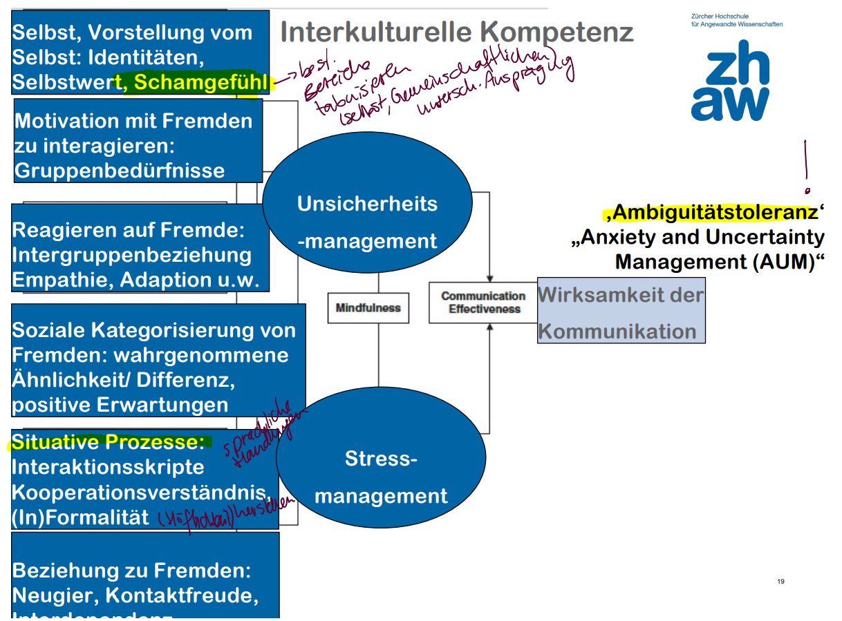
  - Psychologische Aspekte -> braucht Unsicherheits- und Stressmanagement für Communication Effectiveness

  - Historische Wurzeln interkultureller Kompetenz:
    - Gesten, Körperhaltung, Blicke etc. sind kulturspezifische, lautlose und unbewusste Kommunikation
    - “Eisberg-Modell” der Kultur:
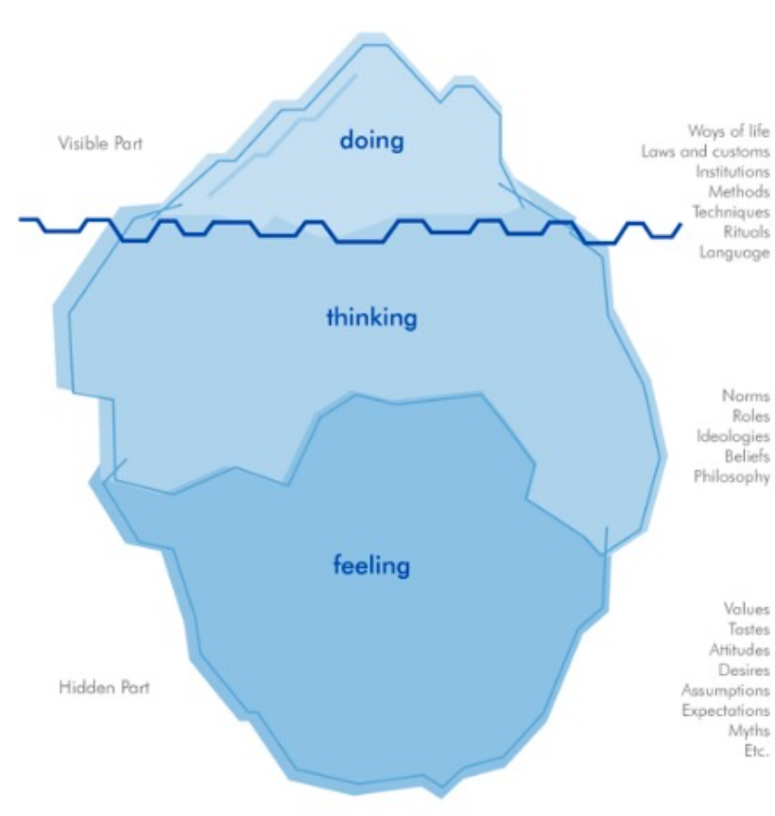
Doing:
- Sichtbar/hörbar/anfassbar
- Gebräuche, Kleidung, Artefakte
- Geringster Teil
Wellenlinie: Sprache
- Um Sachen wahrnehmbar zu machen
Thinking/feeling:
- Wichtigere Aspekte
- Nicht sichtbar
- Werte, Normen, Regeln
- Komplexer, grösser

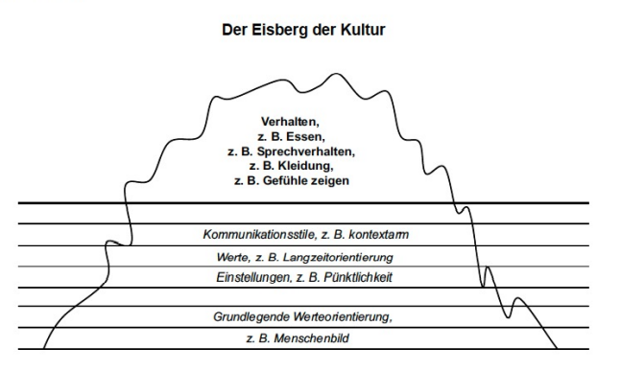

- Gesetzliche Regelungen, Interkulturelle Kompetenz im Sinne dieses Gesetzes:
  - Fähigkeit, insbesondere in beruflichen Situationen mit Menschen mit und ohne Migrationshintergrund erfolgreich und zur gegenseitigen Zufriedenheit agieren zu können.
  - Fähigkeit bei Vorhaben, Massnahmen, Programmen etc. die verschiedenen Auswirkungen auf Menschen mit und ohne Migrationshintergrund beurteilen und entsprechend handeln zu können.
  - Fähigkeit, die durch Diskriminierung und Ausgrenzung entstehenden integrationshemmenden Auswirkungen zu erkennen und zu überwinden.

- Interkulturelle Kompetenz heute: Anforderung in vielen Professionen
  - Handlungsfähigkeit
  - Einschätzungsfähigkeit
  - Antidiskriminierendes Engagement
    - im politischen bzw. diplomatischen Feld
    - für Integration/ im Migrationskontext
    - in Wirtschafts- und Handelsbeziehungen
    - im Tourismus
- Probleme der Vermittlung Interkultureller Kompetenz
  - Nicht lernbar, sondern Erwerbsprozess, lifelong learning
  - Nicht durch Regeln und fixierbare Kulturunterschiede (Stereotype!)
  - Keine Pi-mal-Daumen-Regeln („rule of thumb“)
  - Verhältnis abstrakter Konzepte zu methodologischen Ansätzen
  - Heterogenität der Studierenden
  - Begrenztheit der Möglichkeiten im Unterricht

Fragen zur Reflexion und Diskussion
1. Wo haben Sie selbst schon einmal interkulturelle Kompetenz eingesetzt?
- Bei der Arbeit an der Rezeption in einem internationalen Hotel. Ich hatte jeden Tag mit anderen Kulturen zu tun, welche auch verschiedene Anforderungen und Erwartungen hatten.
2. Wo spielt in Ihrer professionellen Tätigkeit interkulturelle Kompetenz eine Rolle?
- Es ist wichtig, sich den Unterschieden von verschiedenen Kulturen bewusst zu sein. Egal, in welcher Branche. Es sollte immer auf andere eingegangen werden und es sollte immer versucht werden, sich in die Lage des anderen hineinzuversetzen. Rezeptive Fertigkeiten in verschiedenen Sprachen haben.
3. Was sind dort zentrale Aspekte von interkultureller Kompetenz?
- Grundvoraussetzungen: Feinfühligkeit, Selbstvertrauen, Verständnis anderer Verhaltensweisen und Denkmuster, sowie Fähigkeit, eigenen Standpunkt zu vermitteln, verstanden und respektiert zu werden, Flexibilität zu zeigen und klar und deutlich zu sein.
- Situativ angepasste Ausgewogenheit zwischen:
  - Kenntnissen und Erfahrungen betreffend anderer Kulturen, Personen, Nationen, Verhaltensweisen...
  - Neugierde, Offenheit und Interesse, sich auf andere Kulturen, Personen und Nationen einzulassen
  - Einfühlungsvermögen (Empathie), die Fähigkeit, sich ins Gegenüber hineinzuversetzen, und das Erkennen und richtige Deuten der Gefühle und Bedürfnisse anderer
  - Selbstsicherheit, Selbstbewusstsein, Kenntnis der eigenen Stärken, Schwächen und Bedürfnisse, emotionale Stabilität
  - kritischer Umgang mit und Reflexion von eigenen Vorurteilen / Stereotypen gegenüber anderen Kulturen, Personen, Nationen, Verhaltensweisen etc.

Zusammenfassung SW3, Interkulturelle Kompetenz
Folien aus Vorlesung:
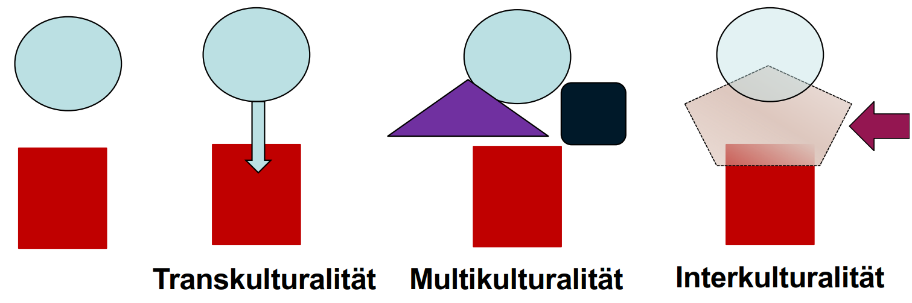
- Blauer Kreis: eine Kultur, rotes Quadrat: andere Kultur
- Transkulturalität:
  - Überschreiten von Grenzen in Richtung anderer, ihnen entgegenkommen & Möglichkeiten geben.
  - Transkulturell: betont das Überschreiten kultureller Abgrenzungen, die Freiheit von kulturellen Systemen, die persönliche Gestaltungsfreiheit in Überschreitung von kulturellen Grenzen und relativiert Unterschiede innerhalb und zwischen Kulturen.
- Multikulturalität:
  - In Gesellschaft Koexistenz verschiedener Kulturen
  - Nebeneinander, lose, nicht miteinander in Verbindung
  - Trotzdem findet Zusammenleben statt
  - Wie macht man was / Welche Werte / Was für Regeln, Massstab
  - Multikulturell: erkennt den Einfluss kultureller Muster auf individuell-subjektive und gesellschaftlich-kollektive Konstruktion von Bedeutung, Werten, Normen etc. an, Nebeneinander, Koexistieren kultureller Gruppen in der Gesellschaft
- Interkulturalität:
  - Zwischen Personen, die sich austauschen, tut sich neuer Raum mit neuen Standards auf (neue Kulturformen, Kommunizieren, Arbeiten, etc.)
  - Form in Mitte (Pfeil): gemeinsamer Raum
  - Interkulturell: konstruktiver Dialog zwischen Kulturen (kein Aufeinanderprallen), von Interagierenden, die wechselseitig vermitteln und so einen dynamischen «third space» gemeinsam etablieren. (Neue Interaktionsform)
  - Wird aus transkultureller Perspektive als potenziell rassistisch abgelehnt, weil die interkulturelle Sicht angeblich an kulturellen Grenzen festhalte und zu deren Fortbestand beitrage; sie unterdrücke so andere Kulturen und deren Mitglieder. = abstraktes Argument
  - Wird aus multikultureller Perspektive abgelehnt, weil sie angeblich Menschen von ihren kulturellen Wurzeln entfremde und zur kulturellen Verwirrung beitrage. Selbstständigkeit des Eigenen, Bildung etwas Neues = Kappung kultureller Wurzeln. -> zu kurz gegriffen: Kultur geht nicht kaputt, sondern etwas Neues entsteht, wird miteinander verbunden.

  - Plurikulturell: betont individuelle Teilhabe an vielen Kulturen jeder/jedes Einzelnen. Blick legen auf Einzelne, nicht auf Gesellschaft (im Unterschied zu Multikulturell)

- Wann wird jemand als alt/jung angesehen? (Alter von aussen nicht erkennbar) Sehr kulturgeprägt. Hängt mit Stellung in Gesellschaft zusammen, die man alt/jung gibt. (Mehr Wissen? Jung «ideal»?) Aspekte, die uns kulturell prägen beziehen sich auf Individuen.
- Bienenschwarm, Aspekt Interkulturalität: Wir haben bestimmte Organisationsformen/Strukturen, wie wir andere ansprechen, Entscheidungen treffen, etc. Von aussen nicht erkennbar, was das prägt. Nur durch Beobachten/Experimente erschliessbar, teilen keine Sprache. Abgrenzung Kultur & Natur hat sehr viel bewirkt (Zerstörungen, Höherbewertung menschlicher Kultur)
- Il terzo Paradiso 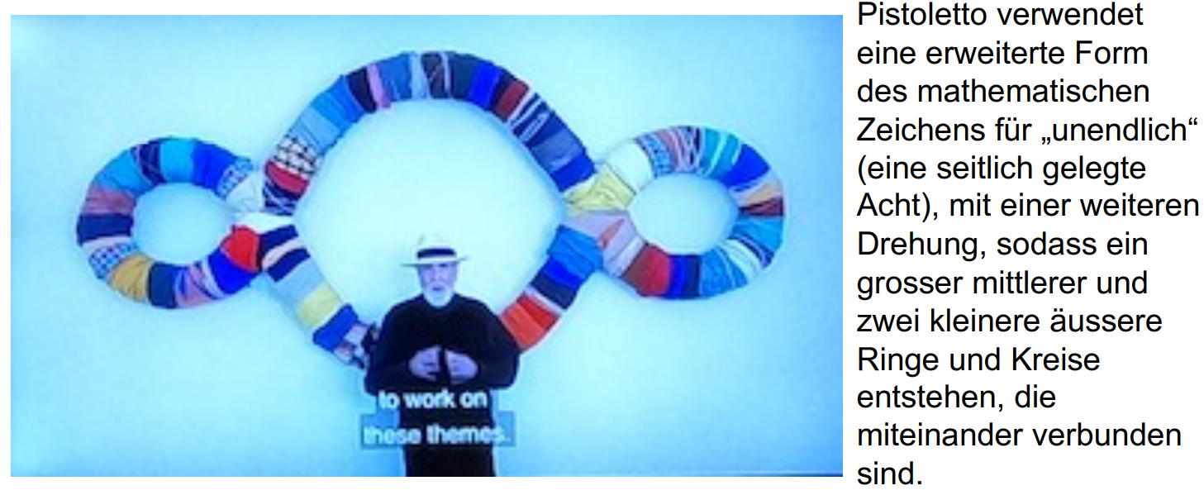
- Links: Symbolisiert die von Menschen gemachte Künstlichkeit
- Mitte: Kann/muss aus Beiden entstehen, stiftet Verbindung, hat grösseres Gewicht -> Transformationsraum wird eröffnet.
- Rechts: Elemente Natürlichkeit/Sinnlichkeit

«A Serious Man»
- Wo spielen Kulturelle Aspekte eine Rolle:
  - Masel tov (Glück), jüdische Kultur, andere Bezüge auf jüdische Kultur (Lehrer trug Kippa), Nachbar Gopnik kommt dazu: bedrohend, belästigt Herr Park sie? Unterschiedlich kulturelle Wahrnehmung (Herr Park nicht amerikanisch), Nachbar sieht es als Bedrohungssituation.
- In welchen Situationen findet Ihrer Wahrnehmung nach interkulturelle Kommunikation statt?
  - Kommunikation zwischen asiatischer und jüdischer Kultur, aber auch verschiedene Fachkulturen (Lehrer, Schüler). Dies passiert, wenn interdisziplinär zusammengearbeitet wird. Zwei Menschen, die anders denken. Nichts mit Kultur an sich zu tun, sondern Denkweise der Beiden.
- Gibt es Situationen, in denen keine interkulturelle Kommunikation stattfindet, diese aber möglicherweise zu einem einvernehmlicheren Ergebnis geführt haben könnte?
  - Gopnik besteht nur auf seine Sichtweise als Mathematiker, interkulturelle Kommunikation wäre hilfreich gewesen (Fachkultur). Clive reagiert mit sprachlichen und non-verbalen Mitteln auf Reaktion von Gopnik wegen Beschuldigung Geld. Er zeigt seine Emotionen nicht im Gesicht (keine Emotionen im Gesicht, Gesicht schnell verlieren, wenn man z.B. Stipendium verliert: Kommunikationssituation mit kulturellem Hinterbau, geprägt von der Vorstellung des Gesichtsverlustes). Zwei unterschiedliche Kulturen, stereotypisch dargestellt. Clive und Gopnik: Clive verspricht sich (reines Mutmassen), Gopnik fragt zurück, versucht zu Vermitteln auf sprachlicher Ebene, was versteht Gegenüber?

Kultureller Filter (Juliane House 2012) -> Translator Filter, auf einzelne sprachliche Handlungen
- Standardform, filtern Ausgangssprache zu Zielsprache (an ZS angepasst), LA -> LZ
- Das Modell des Kulturellen Filters trägt der Erkenntnis Rechnung, dass eine Äquivalenz zwischen Ausgangs- und Zielsprache nicht der zentrale Zweck der Übersetzung ist, sondern eine angemessene, adäquate Reproduktion in der Zielsprache, die den kulturellen Bedürfnissen und gesellschaftlichen Gepflogenheiten der Zielsprachgemeinschaft gerecht wird. (kulturelle Adaptionen, Filtern oder Herstellen von funktionaler Äquivalenz)
- Die Aussenstruktur, die Binnenstruktur und das im Text bzw. im Gesagten hergestellte interaktive Verhältnis zwischen den Beteiligten (Sprecherrolle, Hörerrolle, Agenten - und Klientenrolle) werden in der Translation von einer in die andere Sprache „gefiltert“.
  - Ist für Übersetzen und Dolmetschen zentral.
  - Aussenstruktur: Einbettung Text/Gesprochenes in grösserem gesellschaftlichen Zusammenhang - bestimmt die Beziehung.
  - Binnenstruktur: das, was Verknüpfung innerhalb des Textes macht – logische Struktur.
  - Nicht jedes Wort filtern, sondern Aussenstruktur/Binnenstruktur und Verhältnis der Beteiligten.
- Filter (nach J. House, Halliday‘sche Begriffe und weitere pragmatische Entsprechungen für Gattungsmerkmale):
  - ‚Field‘ – Aussenstruktur – Handlungszusammenhang – Kontext – Gattung – Institution
  - ‚Tenor‘ – Tonfall – Register – Binnenstruktur – Konnektivität
  - ‚Mode‘ – interaktives Verhältnis – S und H-Bezug im Text, im Gespräch
- An Gesellschaft der ZS angemessene Inhalte, die ihren Erwartungen entsprechen. Je nach ZS kommt etwas anderes heraus. (unterschiedliche Prozesse mit untersch. Ergebnissen)
- Problematik: wenn wir zu fest filtern, wird das eigentliche Bild zu sehr verwässert. DE – CHD, ist man noch in DE oder in CH? Russische Grussformen kann man nicht rüberbringen, Grenzen der kulturellen Filter sind gesetzt. Wieviel kann man transparent machen? Begrüssungen sind schwer zu übersetzen, da sie etwas anderes ausdrücken. (Kilivila, Begrüssung tiefere Bedeutung als nur hallo, sondern komplexe Serienverbkonstruktion, Funktion: Zugehörigkeit zur Gemeinschaft, Zuverlässigkeit, Absicherung, soziales Netz versprachlichen. Filter kappt ganze Bedeutung von LA-Wort)
- Bsp. «A Serious Man» Kulturelles Filtern auf einzelne sprachliche Handlungen: Situation Student und sein Versprecher in deutschen Synchronisierung. Gute Kulturelle Filterung mit Wortspiel «mutmassen», im englischen war es ja nicht genau gleiches Wortspiel. Trotzdem ist es so nachvollziehbar gemacht worden (gut gefiltert auf Zielpublikum hin). Filmysynchronisierungen (kulturelles Filtern spielt grosse Rolle)
- In einem Satz: angemessene, adäquate Reproduktion in Zielsprache (wird kulturellen Bedürfnissen und gesellschaftlichen Gepflogenheiten der Zielsprachgemeinschaft gerecht)

- Ausgangssprache (LA) wird beim Übersetzen und beim Dolmetschen in eine der Zielsprache (LZ) angemessene Form gebracht: d.h. ein Anpassen an die Erwartungen und Muster der Hörer*innen, Leser*innen der Zielsprache
- Nicht nur einzelne Ausdrücke, sondern ganze Textart, Diskursart, Gattungsmerkmale werden ggf. angepasst
- Eine funktionale Äquivalenz wird hergestellt
- weitreichende, professionelle Kenntnis beider Sprachen und Kulturen, Gesellschaften, ihrer Sprechsituationen und Register notwendig

Kultureller Apparat (Rehbein 2006, 2012) -> bezieht sich auf Reaktion in Situationen
- Sprachliche und mentale Prozesse, die beim Erleben und Verarbeiten kultureller Differenzen einsetzen.
- Metapher für das Einschalten eines Reflexionsprozesses in die Interaktion, wenn eine kulturelle Präsuppositionsdivergenz offenbar wird.
- Reflexionsprozess, auf das Verhältnis von eigenen, kulturell geprägten, Standard-Erwartungen an eine (i.d. R. sprachliche) Handlung zu Aspekten der Versprachlichung durch das Gegenüber; die Art der Versprachlichung spielt eine zentrale Rolle beim Anstossen des Prozesses.
- Der Auslöser ‘Kulturelle Geladenheit‘ (cultural loadedness): sog. „kulturell aufgeladene“ Ausdrücke, Routinehandlungen, deren man sich in der Erstsprache/ Muttersprache meist nicht bewusst ist.
- Ist ein mentaler Mechanismus, der in interkulturellen Situationen „zugeschaltet“ werden kann, um sie für sich oder interaktiv zu bearbeiten und zu verstehen.
  - Standardisierte Handlung
  - Negierende Handlung (Innehalten, Suspendieren des Handlungssystems); Identifizieren des Problems
  - Hinterfragen der eigenen Präsuppositionen (dies kann einseitig erfolgen); Umstrukturieren der eigenen Wissensstrukturen
  - Überführen in andere als die standardisierte Handlung aus standardisierter Handlung im Anschlusshandeln
- 'Emergenz' (Auftauchen, Aufscheinen) des kulturellen Apparats im Diskurs
- Mit der Metapher des Kulturellen Apparats bezeichnet Rehbein die sprachlichen und mentalen Prozesse, die beim Erleben und Verarbeiten kultureller Differenzen einsetzen. Der Auslöser ist dabei ein sprachlicher Ausdruck, eine Ausdrucksweise, die ‚kulturell aufgeladen‘ ist. Über diese kulturelle Aufgeladenheit machen sich Erstsprachige normalerweise keine Gedanken.
- Bsp. «A Serious Man» Einsetzen Kultureller Apparat: Gopnik und Herr Park, sie weigern sich, kulturellen Apparat einzuschalten. Gopnik versucht es aber anzusprechen, wird dann aber (auch rhetorisch) nicht ernst genommen. Stoppen und verweigern, kommt nicht zu Perspektivierung und Verständigen darüber, da letztlich koreanischer Vater auf seinen Sichtweisen beharrt. (strategische Interessen dahinter, IKK kann da auch nicht weiterhelfen) (Als Mysterium akzeptieren, Geld soll angenommen werden und Note verbessert werden.) KA und Perspektivieren sehr nahe zusammen, i. d. R. wenn Aufmerken/Einsetzen der Reflexion im kulturellen Apparat startet, dann kann man durch Perspektivieren in interkultureller Kommunikation zum gegenseitigen Verständnis gelangen.
- In einem Satz: Erleben und Verarbeiten kultureller Differenzen, ausgelöst durch «kulturell aufgeladene» Ausdrücke. Wird mental eingeschaltet, nur erkennbar durch irgendwelche Änderungen in der Haltung oder anhand von einem Stocken, Themenwechsel und dann interpretieren im Zuge dessen war vorher und was nachher passiert. Hinweis darauf, dass Wissensstrukturen verändert wurden, weil erkannt wurde das kulturell andere Erwartungen im Spiel waren.
Perspektivieren/Perspectivising (ten Thije 2006) -> bezieht sich auf Reaktion in Situationen
- Wird als Metapher in zahlreichen Untersuchungen interkultureller Kommunikation verwendet, um den wiederholten Perspektivenwechsel, der in der Vermittlung interkultureller Unterschiede notwendig ist, deutlich zu machen.
- Froschperspektive:
  - Etwas wird anders oder überhaupt nicht gesehen (reduziert): Bsp. Menschen sind gezwungen, Fremdsprache zu sprechen, obwohl sie die institutionellen Vorgänge nicht kennen und somit keinen Zusammenhang erkennen.
- Zentralperspektive:
  - Normalerweise sehen wir so (Kopfhöhe, Augenhöhe)
- Vogelperspektive:
  - Man sieht keine Details aber erkennt den Gesamtzusammenhang. Man ist in der Lage, institutionelle Zusammenhänge selber transparent zu machen und erklären zu können.
- Perspektivieren
  - kann eine gemeinsame diskursive Interkultur und Intersubjektivität herstellen
  - verwendet die Merkmale der Perspektive: Raum/Horizont; Standpunkt und Aspekt (ist immer irgendwo im Raum positioniert und hat eine andere Perspektive als Gegenüber)
  - schafft gegenseitiges interkulturelles Verständnis, indem S (:Sprecher/in) unterschiedliche kulturelle Standards in 3 Schritten verbal aufeinander bezieht:
  - (1) Generalisieren: Verallgemeinern: S verallgemeinert das Wissen über ein Thema/Fachgebiet als kulturellen Standard (benennt diesen Standard, thematisiert ihn)
  - (2) Perspektivieren: S bezieht sich auf den anderen Standpunkt, d.h. den von H (:Hörer/in), der Interagierenden, versetzt sich in diesen
  - (3) Kontrastieren: S verbindet die verschiedenen Standpunkte vor einem gemeinsamen Horizont des Wissens so, dass sie ‘common ground’ haben, aber dennoch verschiedene Standpunkte repräsentieren. Auf dieser Basis können sie dann zusammenarbeiten.
- Bsp. «A Serious Man» wo Perspektivieren möglich wäre: Mr. Park und Mr. Gopnik erkennen kulturellen Konflikt nicht. Verstehen nicht, wieso es für andere Person so unverständlich ist. Hätten sie sich einen common ground gemacht, hätte das Missverständnis eventuell umgangen werden können.
- In einem Satz: Perspektivenwechsel um gegenseitiges interkulturelles Verständnis zu schaffen. Generalisieren, Perspektivieren, Kontrastieren.

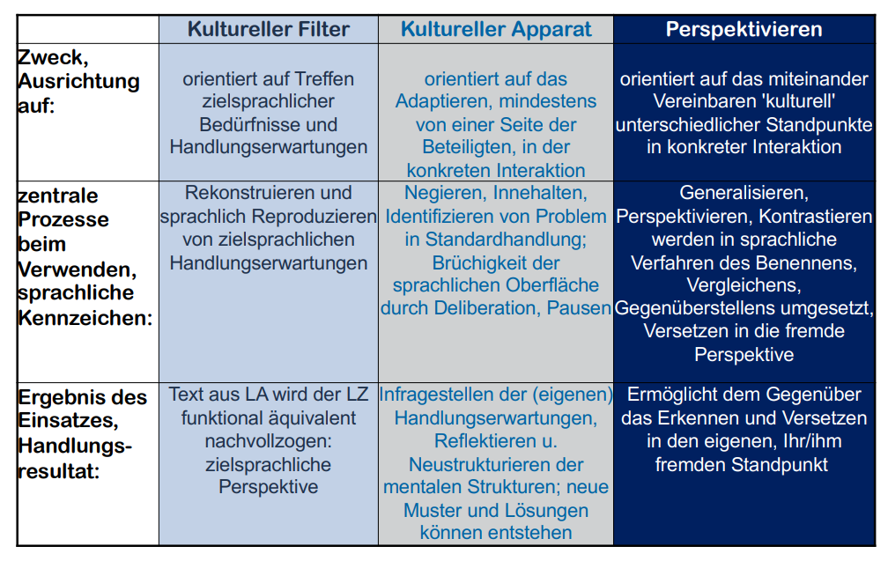
Übersicht pragmatischer Modelle interkultureller Kommunikation

Bsp. Ausschnitt genetische Beratung
Was liegt (nicht) vor, wo möglich, einschalten Kultureller Apparat & Perspektivieren, warum nicht sichtbar an sprachlicher Oberfläche?:
- Kultureller Filter
  - Der kulturelle Filter könnte eingesetzt werden, um den Witz auch als Witz im Deutschen funktionsfähig zu machen, das dürfte aber schwierig sein für Bilinguale, die keine Dolmetschausbildung haben. Der türkisch-deutsche Arzt entscheidet sich hier, den Witz beschreibend wiederzugeben und gerade nicht kulturell zu filtern.
- Kultureller Apparat
  - Verständnis vom Witz, weil Herr Günes fragt, ob er nochmal heiraten sollte. Der deutsche Arzt meinte, diese Frage sei ernst gemeint. Der Arzt hätte
  - Beim Kulturellen Apparat wird nicht ganz klar, wer ihn anwendet: der deutsch-türkisch-sprachige Arzt versucht, den Witz zu dolmetschen, aber scheitert daran, der Ehemann merkt aber dann, dass beim deutschen Arzt kulturelle Voraussetzungen gemacht werden, die gerade nicht mit seinen übereinstimmen und löst das Missverständnis auf, indem er dann auf Deutsch wechselt. Bei ihm also kann man sagen, er wendet den kulturellen Apparat an und thematisiert die –falsch verstandenen– kulturellen Präsuppositionen des deutschen Arztes.
- Perspektivieren
  - Der Arzt im Praktikum hätte bei der Übersetzung bezüglich dem Heiraten bereits einbringen können, dass es sich um einen Witz handelt (Generalisieren: als Witz gemeint, Perspektivieren: Lage des Arztes, Kontrastieren: common ground). Da der Mann lachte, war dies auch klar zu erkennen. Wenn er es nur auf der sprachlichen Oberfläche übersetzt, hat er es korrekt gemacht.

Lektüre 3: Liedke/Redder/Scheiter 2002, interkulturelles Handeln lehren:
Bedarf, Zielgruppen, Ansätze:
- Interkulturalität ist ein wirtschaftlich und gesellschaftlich relevantes Thema geworden (ökonomische Internationalisierung: «global village», «Weltmarkt», «vereintes Europa», und einhergehende Bewusstwerdung sprachlich-kultureller Differenz)
- Viele Probleme in Geschäftsverhandlungen, internationalen Kooperationen, im juristischen, medizinischen und Verwaltungsbereich liegen kulturellen Unterschieden zugrunde.
- Interkultureller Kontakt muss als das sprachliche oder nichtsprachliche Handeln in einer konkreten Situation erfasst werden.
Konstellationen und Probleme:
- Sprache gilt als eine Form des Handelns (wiederkehrende Bedürfnisse mit bewährten Mitteln befriedigen können (z.B. Wissensvermittlung und -eruierung, Handlungsanleitung oder -anforderung, Einschätzung und Bewertung, Anteilnahme oder Provokation))
- Handeln mittels Sprache ist wesentlich gesellschaftlicher Art. Einzelne Handlungen dienen der Realisierung eines gesellschaftlichen Zwecks. Bestimmt innere Struktur dieser Handlung, diese Zweckstruktur wird für Sprechhandlungen auch «Handlungsmuster» genannt.
- Sprachliches Handeln umfasst das äusserlich erkennbare Kommunizieren (Äusserungen in mündlicher und schriftlicher Form). Schliesst aber auch das innerhalb (im Kopf) von Sprecher und Hörer ablaufende mentale Handeln ein.
- Gesellschaft ermöglicht individuelles Handeln auf verlässlicher, verbindlicher Basis.
- Angehörige einer Gesellschaft und Sprachgemeinschaft aus verschiedenen gesellschaftlichen Klassen oder «Schichten» unterscheiden sich in ihrer sprachlichen Kommunikation (Äusserungen und mentale Handlungen). Bezogen auf solche Divergenzen kann man von ‘Interkultureller Kommunikation’ in einem engeren Sinne sprechen.
- In ethnographischer Betrachtung multi-ethnischer Gesellschaften hat es verschiedene Differenzen, obwohl die gleiche Sprache gesprochen wird (Englisch in Indien, Grossbritannien, USA, Australien). Das sind dann keine nationale oder gesellschaftliche Differenzen, sondern kulturelle Differenzen. Werden verantwortlich für kommunikative Divergenzen, Probleme und Missverständnisse gemacht. Kommunikation zwischen solcher verschiedener Kulturen (seien sie ethnisch, religiös, nationalgeschichtlich, sozialgeschichtlich, politisch begründet), nennt man ‘interkulturelle Kommunikation’ (im weiteren Sinne).
- Kommunikation in einer für Sprecher/Hörer fremden Sprache (lingua franca) ist nicht allein in Lautung, Wortschatz und Grammatik different, sondern auch geprägt durch differente kulturspezifische Voraus- und Zwecksetzungen. Betrifft auch die nonverbale Kommunikation, welche verbale Kommunikation eigenlinig begleiten, sie substituieren oder ergänzen kann. Haben es linguistisch mit interkultureller verbaler und interkultureller nonverbaler Kommunikation zu tun.
- Worin können kulturelle Differenzen bestehen, wie können sie als Probleme beim interkulturellen Handeln zur Geltung kommen?:
  - Sprachliche Kommunikation als solche differieren in Kulturen. (Wartesituation beim Arzt, wird sprachlicher Kontakt aufgenommen, erwartet oder eben gerade nicht?)
  - Situationen, die systematisch eine Interaktion erforderlich machen, kann für einen Fremden fraglich sein, ob verbales oder nur aktionales, gegebenenfalls nonverbales Handeln als kulturell angemessen gilt. (Am Schalter beim Fahrkartenkauf) Handlungsräume sind institutionell geprägt und zeichnen sich durch einen hohen Grad von Ablaufroutinen ab.
  - Ist man als Fremder bereits in eine Kommunikation involviert, wird an Oberfläche der Interaktion das Problem des kulturspezifisch angemessenen Turn-takings, also Redewechsels erkennbar. Handlungspraktisch geht es um die Identifikation der angemessenen Diskursart (oder Textart), um die erwartete Verknüpfung von Handlungsmustern, um die Wahl und das Verstehen der jeweiligen Sprechhandlungen und deren Realisierungsformen. «Illokutive» Dimension von Sprechhandlungen (Handlungsqualität als solche), «propositionale» Dimension (inhaltlich). Von erwarteter Explizitheit über Wortwahl und Grammatik im weiten Sinne bis zur Bezugnahme auf diskursives oder allgemeines Vorwissen reichen die möglichen Probleme. Unterschiedliche Intonationserwartungen können zu Fehleinschätzungen der Handlung und des Handelnden führen.
  - Durch die unterschiedliche Formen der Bezugnahme auf den Interaktionspartner als Person werden Probleme der Individualität versus Kollektivität, der Höflichkeit, Diskretheit und des Stils aktuell. Manches birgt die Gefahr, festgefügte Bilder (Stereotypen) vorschnell heranzuziehen.
Allgemeine Trainingsziele:
- Zielvorstellung «interkulturelle Kompetenz» wird im Wesentlichen als die Überwindung einer Ingroup-outgroup-Haltung betrachtet. Abbau von Stereotypen, Fähigkeit zur Empathie, Zuhörbereitschaft, Zurückhalten von Bewertungen, Fähigkeit, Ambiguität ertragen zu können, Anerkennung anderer Wert- und Glaubenssysteme i.S. einer Weltoffenheit (world-mindedness) sowie persönliche Flexibilität und Bereitschaft zur Veränderung.
- Von diskursanalytischen Standpunkt sind zwei grundsätzliche Dimensionen zu unterscheiden, die in Lernzielbestimmungen interkultureller Trainings zusammenfliessen: Kommunikatives Handeln und interkulturell.
  - Kommunikatives Handeln, wird mit sprachlichem Handeln erfasst, mit folgenden Lernzielen:
    - Wissen über verbales und nonverbales Handeln, seine Vorstrukturiertheit und Funktionalität
    - Verfügen über ein Repertoire von sprachlichen Mitteln und das Wissen um ihre spezifischen Zwecke
    - Fähigkeit, ablaufende Kommunikationsprozesse zu reflektieren (Wissen auf eine konkrete Handlungssituation übertragen, adäquat einsetzen können)
    - Fähigkeit, in die Kommunikation aktiv einzutreten und einen Diskursverlauf angemessen verändern können (Prävention oder Reparatur)
    - Fähigkeit, verstehenssichernde Verfahren handhaben zu können, gegebenenfalls aber auch Nichtverstehen zuzulassen.
  - Interkulturell, Wissen um mögliche Dimensionen von Kommunikationsunterschieden und besonderen Bedingungen des Handelns in unterschiedlichen Sprachkonstellationen insbesondere das Wissen um die spezifischen Schwierigkeiten fremdsprachlichen Handelns. Dazu gehört auch die Fähigkeit, interkulturelle von institutionellen Kommunikationsproblemen unterscheiden zu können.
Standardkonzeption interkultureller Trainings:
- Trainings sind spezifisch für ihre Herkunftskultur und somit ethnozentrisch.
- Trainingsformen unterteilbar anhand zweier Kategorien:
  - Informationsorientierte (kognitiv orientierte Trainingsformen) oder Interaktionsorientierte Trainingsformen
  - Kulturspezifische und kulturunspezifische Trainingsformen
    - Kulturspezifisch: Bereiten gezielt Aufenthalt in einer bestimmten Kultur vor oder begleiten Aufenthalt.
    - Kulturunspezifisch: rücken allgemeine Merkmale kommunikativen Handelns in den Mittelpunkt und sollen generell auf Fremdheit vorbereiten.

- Informationsorientierte kulturspezifische Trainings
- Wichtigste Fakten über ihre zukünftige Gastkultur (landeskundlicher Ansatz)
- Mit wirtschaftlichen, politischen und sozialen Verhältnissen und persönlichen Lebensumständen vertraut machen.
- Informationsorientierte Konzepte vermitteln – über Filme, Vorträge und Fallbeispiele – eine Fülle von Fakten über die Zielkultur.

- Interaktionsorientierte kulturspezifische Trainings
- Interkulturelles Handeln spielerisch erproben (Rollenspiele z.B. Geschäftsverhandlungen)

- Informationsorientierte kulturunspezifische Trainings
- «Universitätsmodell», durch Einsatz von Medien wie Filmen und Graphiken, Vorträge und Diskussionen sollen Einblick in die allgemeine Kulturbedingtheit menschlichen Handelns einerseits und in die Bedingungen kommunikativer Prozesse andererseits vermitteln.
- Kommunikation wird im Rahmen dieses Ansatzes allerdings zumeist auf nonverbales «Verhalten» reduziert.

- Interaktionsorientierte kulturunspezifische Trainings
- «Culture-Awareness»-Trainings wollen auf Geprägtheit des Einzelnen durch seine Herkunftskultur aufmerksam machen, mögliche Dimensionen von Kommunikationsunterschieden vermitteln und so eine Sensibilisierung für die Verschiedenheit von Kulturen und deren Einfluss auf kulturelle Begegnungssituationen erreichen. Dieser Ansatz verzichtet darauf, Herkunfts- und Zielkultur zu kontrastieren. Stattdessen wird eine fiktive Kontrastkultur entworfen, in der TeilnehmerInnen interagieren sollen, um typische Interkulturalitätsaspekte zu erfahren. Ein Problem ist jedoch die Ergebnisumsetzung im Alltag.
Diskursanalytisches Training: Wissen – Lernen – Veränderung:
- Lehr- und Lernbarkeit interkulturellen Handelns wird durch Anknüpfen, Bewusstmachen, Reflektieren und kritische Weiterentwicklung von Alltagswissen gesichert.
- Alltagswissen über Sprache basiert auf dem individuellen Spracherwerb. Schulische Sprachlehre vertieft dies besonders durch Vermittlung schriftlicher Kompetenzen. Beide Modi des Wissenserwerbs betreffen differenzierte sprachliche Ausdrucksmittel lexikalischer, grammatischer und intonatorischer Art sowie nonverbale Kommunikationsformen. Dieses sprachliche Wissen, das die alltägliche Routine ausmacht, heisst linguistisch Musterwissen.
- Musterwissen ist gesellschaftlich und insofern kulturspezifisch geprägt und somit ein wesentlicher Gegenstand interkulturellen diskursanalytischen Trainings.
- Einfach praktisches Wissen: Jede/r bildet es aus, nämlich das partikulare Erlebniswissen und die Einschätzung. Relevant für Bewertung von Handlungssituationen.
- Wissenstypen, die sich verallgemeinert und verfestigt auf Eigenschaften und Handlungen bestimmter Aktanten beziehen: Bild bzw. Image
- Ein noch verallgemeinertes, von allen Gesellschaftsmitgliedern geteiltes und für alle Elemente des Wissens generalisierendes Bild ist das Sentenzenwissen (feste sprachliche Formulierungen: z.B. Sprichwörter).
- Für Bewusstmachung und reflektiertes Training ist ein Wissenstyp von Relevanz, der das Handeln leitet: das Maximenwissen.
- In diesen Trainings geht es darum, eine mit den Trainingsteilnehmenden gemeinsam erarbeitete, analytisch fundierte und systematisierte Einsicht in die zugrundeliegenden Strukturen sprachlichen Handelns und in das damit verknüpfte Denken und Entscheiden kreiert zu haben,
- Primär zielt diskursanalytische Trainings auf die Fähigkeit ab, selbstständig Probleme zu erkennen und Problemlösungen zu erarbeiten. Vermittelt wird also eine Art von praktischem Methodenwissen hinsichtlich sprachlicher Kommunikation.
Trainingsbeispiel:
- Drei Aspekte sind zentral für das Missverständliche, Problematische der Interaktion:
  - Anliegenserfassung und -bearbeitung durch den Sachbearbeiter
    - Anliegenserfassung wird nonverbal behandelt, Sachbearbeiter schliesst daraus auf ein Anliegen, routinisierte Annahmen über Anliegen…
  - Interkulturelles Handeln in Institutionen
    - Klienten aus anderen Kulturen verfügen über kein, ein geringeres oder anderes Institutionenwissen.
  - Handlungsleitende Ausländerbilder
    - Wissen über Ausländer in Form der Wissensstrukturtypen «Bild» dargestellt. Bestimmte Erwartungen an seine Klienten und Verlauf der Interaktion.
Lektüre 4: Hohenstein 2017, Stereotyp:
Begriff Stereotyp:
- Redder (1995) arbeitete heraus, dass es im Wesentlichen verschiedene Wissensstrukturen der Typen ‚Einschätzung’, ,Bild’ bzw. ,Image’ und ,Sentenz’ sind, die als ‚Stereotyp’ diskutiert und eingeordnet werden.
- Individuelle Wissensstrukturen können stereotypisierend verwendet werden: bei diesen kommt das sprecherseitige spezifische Gewusste dem Thema des Wissens mehrfach bzw. immer zu, weil der Sprecher/die Sprecherin (S) eine wiederholte Erfahrung bezüglich des gleichen gesellschaftlichen Wirklichkeitsbereichs gemacht hat und dies zu einer ,Einschätzung’ zusammenfasst bzw. in einem ,Bild’ bleibend kondensiert
- Überindividuelle, bereits in einer gesellschaftlich verallgemeinerten Form geteilte Wissensstrukturen können einer Stereotypisierung zugrunde liegen: dies ist der Fall beim ,Image’ als in einer gesellschaftlichen Gruppe geteiltem ,Bild’, sowie bei der ,Sentenz’, die Wissen über die Wirklichkeit in einer allgemeinen Form auch sprachlich fasst und prinzipiell von allen S einer Gesellschaft und Sprachgemeinschaft geteilt wird und aufrufbar ist.
- ,Einschätzungen’, ,Bilder’ bzw. ,Images’ und ,Sentenzen’ sind Wissensstrukturtypen, die innerhalb der gewöhnlichen Praxis von Aktanten ausgebildet werden und in deren Handeln eingehen. Sie dienen der Orientierung und Entscheidung für Handlungswege in der gesellschaftlichen Wirklichkeit; insofern erfüllen sie innerhalb der jeweiligen gesellschaftlichen Bedingungen und geprägt durch eben diese ihren Zweck.
Begriffliche Differenzierungen:
- Stereotyp und Vorurteil:
- Abgrenzen von Diskriminierung, da diese keine mentale Struktur, sondern eine Handlung benennt.
- Stereotyp und Vorurteil werden als sozialpsychologisch kognitive Strukturen angesehen.
- Vorurteil: zumeist negative Bewertung bzw. Haltung gegenüber Gruppen oder Einzelnen, die mit affektiven Prozessen gekoppelt ist.
- Stereotyp: dem Gegenüber wird als nicht-affektiver Bestandteil des Wissens, als kognitiver Zuordnungsprozess in der Informationsverarbeitung und als frei von emotionaler oder moralischer Wertung verstanden.
- Stereotypen sind oft zutreffend. Aus sozialpsychologischer Sicht entsprechen sie der sozialen Realität sogar weitgehend und erfüllten so die Funktion, Aussehen, Verhalten und Eigenschaften von Angehörigen einer gesellschaftlichen Gruppe korrekt zu identifizieren und zu unterscheiden.
- Als Stereotyp ist ein Ensemble von Überzeugungen zu Eigenschaften, Persönlichkeitsmerkmalen und Verhalten einer sozialen Gruppe zu verstehen; es schliesst kognitive Prozesse der Unterscheidung und Verallgemeinerung von Eigenschaften, die als charakteristisch für gesellschaftliche Gruppen und ihre Mitglieder angesehen werden, ein.
- In diesem Verständnis entspricht das ‚Stereotyp’ einer Kategorisierungsleistung und übernähme eine kognitive Funktion bei der Wirklichkeitsbewältigung
- Auch konversationsanalytisch wird das ‚Stereotyp’ als eine Form des Kategorisierens bestimmt: durch sprachliche Formen, die eine soziale Kategorisierung vornehmen.
- Mit diesem Verständnis des ‚Stereotyps’ als ‚soziale Kategorisierung’ finden zwei theoretische Einschränkungen statt: 1. das ‚Kategorisieren’ wird nicht als ein grundlegender kognitiver Prozess verstanden, sondern lediglich als Funktion sozialer Positionierung im Diskurs; 2. das ‚Stereotyp’ wird mit dem ‚Vorurteil’ im sozialpsychologischen Sinn gleichgesetzt. Dadurch ist es nicht möglich, eine Differenzierung der verschiedenartigen sprachlich-mentalen Verfahren als ‚Vorurteil’ gegenüber dem ‚Stereotypisieren’ vorzunehmen.
- Vorurteile sind charakterisiert durch Fehlen empirischer Evidenz oder Wissen aus erster Hand, und bestimmt durch die eigene ethnozentrisch oder kulturell bewertende Perspektive.
- Rehbein betont, dass es gerade nicht Wissensstrukturen seien, die das ‚Vorurteil’ ausmachen, sondern ‚Vorstellungen’, getragen durch eine kollektive Gewissheit, die eine Überprüfung an der gesellschaftlichen Wirklichkeit überflüssig erscheinen lasse. Zugrunde liege kein induktiver Wissenserwerb aufgrund realer Erfahrung in der gesellschaftlichen Wirklichkeit, sondern ein kollektiver, oft durch Medien und andere Institutionen induzierter Verallgemeinerungsprozess, dessen Wissensquellen nicht überprüfbar sind.
- Zusätzlich ist diese Zuschreibung durch Präsuppositionen gestützt, die von S und seiner gesellschaftlichen Gruppe geteilt werden und die nicht negierbar sind. Diese implizieren eine gesellschaftliche Dichotomie zwischen „Wir“ und „Ihnen“, wobei das „Wir“ positiv, die andere, alterisierte Gruppe immer schon negativ bewertet ist. Rehbein spricht von einer „décalage“ des Wissens gegenüber der gesellschaftlichen Wirklichkeit. Somit liegt Vorurteil kein überprüfbares Wissen zugrunde, sondern handlungstheoretisch handelt es sich um eine Vorstellung von Wissen in der Wirklichkeit, die dem Glaubensmechanismus unterliegt und dem Bewertungsapparat eingegliedert ist.
- Das ‚Stereotyp’ basiert auf Wissensstrukturen, die noch in einem nachvollziehbaren Verhältnis zur gesellschaftlichen Wirklichkeit stehen, selbst wenn dieses Verhältnis brüchig oder inkonsistent geworden ist.
- Stereotypisieren als sprachlich-mentaler Prozess und diskursives Verfahren: Redder (1995: 320) das ‚Stereotyp’ als „eine Reproduktion von ,Sentenzen’ und ,Bildern’ bzw. ,Images’ ist. Die diskursive Prozessierung des ‚Stereotyps’ beruht also auf einem sprachlich-mentalen Verarbeitungsprozess des Hörers/der Hörerin (H).
- Stereotypisierend: Kategorisierung / Generalisierung. Person hat eine «Personenkategorie» im Kopf, welche bestimmte äussere Kennzeichen trägt (Hautfarbe, Haltung, Kleidung, Art sich zu bewegen). Aufgrund dieser ordnet Person einzelne Person dieser Kategorie zu, ohne dass sie ein Wort zusammen gesprochen haben.
- Beispiele für Stereotypisierung beziehen sich überwiegend auf Hautfarbe, ethnische Zugehörigkeit und Gender bzw. Geschlecht, also Kennzeichen, die äusserlich sichtbar, hörbar, wahrnehmbar sind, und entsprechende psychologische Experimente zu rassistischen und sexistischen Stereotypen sind in der Regel wahrnehmungsbasiert aufgebaut.
- Präsuppositionen über diese Person in Personenkategorie.
- Im ersten Fall setzt FIN mit „Duldung“ ein institutionell geprägtes ‚Bild‘ der KlientInnen der Behörde um, bei dem er quasi stellvertretend Agentensicht einnimmt; im zweiten Fall ruft ABD ein abgrenzendes alltagspraktisches ‚Bild‘ von Asylsuchenden auf, indem er einen Bezug zwischen den Symbolfeldern von „Duldung“ und „Asylbewerbern“ herstellt.
- Der Wissensstrukturtyp entspricht daher, wenn er in der Gruppe der Sicherheitsbeamten geteilt wird, dem des ‚Image‘. Wie das ‚Bild‘ ist dieser charakteristisch für den Gegenstandsbereich des ‚Stereotyps‘ (s. Redder 1995: 318). ‚Stereotype‘ dienen der Orientierung und Entscheidung für Handlungswege in der gesellschaftlichen Wirklichkeit. (Zugehörigkeit einer Personengruppe und nicht als Einzelperson mit partikularen Anliegen)
- Kultureller Apparat: eine Irritation und Negation der aktuellen Handlungspraxis zu thematisieren, ein Innehalten im Handlungsablauf der Ausweiskontrolle zu erwirken, um zu hinterfragen, welche Präsuppositionen bzw. Handlungserwartungen die inkriminierte Ausdrucksweise eigentlich voraussetze. Bei einer erfolgreichen Anwendung des ‚kulturellen Apparats’ sollte sich eine Veränderung der Wissensbestände und Präsuppositionen bei den Interagierenden einstellen, in dem Sinne, dass sie ihre standardisierte Handlungspraxis aufgeben und neue Formen entwickeln würden.
- Mit Redder (1995: 318ff.) kann festgestellt werden, dass das ‚Stereotyp‘ keine eigene Wissensstruktur ist, sondern als Sammelbegriff für verschiedene individuelle sowie überindividuelle, gesellschaftlich verallgemeinerte Wissensstrukturtypen steht.
- Es sind mit anderen Worten die Wissensstrukturtypen per se noch nicht ‚stereotypisierend‘; es ist die Art ihrer sprachlich-mentalen Verarbeitung, durch die sie diskursiv in ein ‚Stereotypisieren‘ umschlagen können.
- Interessanterweise hat das ‚Vorurteil’ somit den illokutiven Status einer unfundierten Behauptung. Ihm kommt gerade nicht der Charakter eines revidierbaren ‚Vor-Urteils’ im aufklärerischen Sinn zu.
- Im Beispiel mündet das ‚Stereotypisieren‘ somit in ein Äussern von ‚Vorurteilen‘.
- Das hörerseitige Abgrenzen bildet einen wichtigen Aspekt des ‚Stereotypisierens‘ als sprachlich-mentales Verfahren im Diskurs.

Zusammenfassung SW6, Interkulturelle Kompetenz
Perspektivieren/Perspectivising (ten Thije 2006) -> Siehe SW3
Stereotypisieren
- Unmittelbares Einordnen von Wahrnehmung, Eindrücken
- Unconscious Bias => Inklusion und Anerkennen von Diversität erfordern bewusstes Hinterfragen von Kategorisierungen, Generalisierungen, Differenzierungen, die wir vornehmen.
- Abgrenzung mit Sprachen (Ausdruck Duldung anstatt Ausweis): Jeder Ausdruck hat Kategorisierung/Bewertung!
- Zweck der Stereotyp-Forschung und der Stereotypkritik: Stabilisieren demokratischer Strukturen, Ideologiekritik
- Dient dazu, Komplexität im Alltag und Beruf zu reduzieren
Diversität (1):
- enorm gewachsene Diversität von menschlichen Gesellschaften (durch Globalisierung und Internationalisierung) = Komplexität der Interaktionen, Bedürfnisse, Ansprüche (Stereotypen reduzieren Komplexität, verlassen uns auf bestimmte, einfache Routinen, um Situationen zu erkennen und schnell einzuordnen)
- Wird häufig als Heterogenität angesehen, wobei der Blickpunkt auf die Unterschiedlichkeit und schwierige Vereinbarkeit von Ansprüchen und Werten gelegt wird
Diversität (2): emphatischer Sinn
- Ist als ein Wert der internationalen Staatengemeinschaft und menschlicher Gesellschaft an sich im Sinne von den UN-Konventionen und den UN-Nachhaltigkeitszielen zu verstehen, also unter der Zielsetzung, dass Menschen gleich sind und ihnen die gleiche Anerkennung und Menschenwürde überall zusteht.
- demokratisches Gut, in demokratischer Gesellschaft ist Anerkennen von Vielfalt und Unterschiedlichkeiten, Wahrnehmen von Vielfalt als kreativer Motor der Gesellschaft gesehen
Inklusion:
- Einbeziehen aller Bedürfnisse und Ansprüche in der Gesellschaft und ihren Institutionen.
- Wollen und Fähigkeit einzubeziehen, so dass alle damit (besser) leben können

Bsp. Eskalation in Behörde:
- Stereotypisierungen:
  - Gedanke des Angestellten: Mit Eintreten des Äusseres (Kategorisierung als Asylsuchender) denkt er direkt, er brauche Duldung. Fragt nach Duldung, nicht Ausweis.
  - Ausdrucksweise führt bereits zu Kategorisierung und kann diskriminierend sein («junger Mann», Diminutive, Person kleiner darstellen), Mann interpretiert es als unhöflich (herabschauend, in Behörde erwartet man, auf Augenhöhe behandelt zu werden)
- Vorurteile (diskriminierend):
  - MA denkt, alle Ausländer, die in Behörde kommen, sind gleich und haben gleiche Anliegen. Geht nicht auf Individuum ein
  - Formulierung «Wir Deutsche», schliesst aus, dass Man auch Deutscher sein könnte, starke Abgrenzung = Selbstkategorisierung (kulturelle Zugehörigkeit und Benennung spielt eine Rolle, eigene Kultur spielt Rolle im Gespräch)
- Institutionelles Handeln: Routinen, Klientenbilder, Ausländerbilder als handlungsleitende Images.
- Keine Emergenz des Kulturellen Apparats infolge von stereotypen Kategorisierungen und Generalisierungen (“Duldung“, „junger Mann“, „Asylsuchende“, „Deutsche“), sowie Akzentuierungen („Wir“- „ihr“, „müssen“ – „dürfen“)
- Kein Perspektivieren: FIN und ABD jeweils in die Lage des andern in der Situation versetzen (wechselweise), die (potenziell) verletzenden oder beleidigenden Anteile ihrer sprachlichen Handlungen erkennen und die voneinander verschiedenen Perspektiven einander verständlich machen wollen, d.h. eigene Stereotype überwinden.

Kulturalisieren, Kulturalisierung
- Kulturalisieren bezieht sich darauf, dass man die eigene Kultur als Begründung anführt, oder eine andere Kultur für Missstände verantwortlich macht, die vermeintlich "bei uns" nicht herrschen.
- Inanspruchnahme von Kultur zur Abgrenzung gegen andere. Beanspruchen von kulturellen Merkmalen oder Werten, meist um sich selbst («wir») aufzuwerten oder ein (vermeintliches) Anrecht zu verteidigen.
- Differenzzuschreibung (diskriminierend)
- Stigmatisierung
- Abwerten einer Person aufgrund ethnischer Merkmale
- "Eure Kultur kennt ja auch keine Aufklärung!"
- "Bei uns wäre so etwas nie vorgekommen!"
Alterisieren, ‘Othering’; Ethnisieren
- Alterisieren ist immer abwertend auf Andere bezogen, egal ob das aufgrund des Geschlechts, ethnischer Zugehörigkeit oder anderes ist: es geht darum, die Anderen als "anders" abzuwerten. Im Kolonialismus war das sozusagen Staatsdoktrin, zu alterisieren: der "faule Eingeborene", die "laszive Orientalin" waren Bilder, die über die kolonisierten Menschen propagiert wurden, und die eine Rechtfertigung boten, die Kolonisierten auszubeuten, zu verachten und nach den eigenen Normen und Wertvorstellungen zu "erziehen". Alles, was darauf abzielt, Andere in ihrer Andersartigkeit als weniger wert, weniger menschlich darzustellen, kann als Alterisieren verstanden werden.
- Orientalismus-Theorie (Edward Said, 1978); postkoloniale Theorie (Gayatri Chakravorty Spivak,1988, dt. 2007): Sprachliche Verfahren, Argumentationsfiguren, Bilder, die die eingeborenen, einheimischen Menschen in ehemaligen Kolonien als „das Andere“ konzipieren und darstellen, wobei dieses negativ gegenüber dem Bild und Verständnis des Eigenen, westlichen Denkens, Handelns, Werten etc. abgegrenzt wird
- Aus Machtpositionen an Menschen, die kolonisiert wurden, «das Andere», abwertend
- Rechtfertigungsmechanismen für Ausbeutung und Unterdrückung
- Abwertung Gender, Alter, etc. Nicht nur ethisch (soziale Dominanzorientierung)
- Das Ethnisieren ist der spezielle Bezug auf eine ethnische Zugehörigkeit, mit der eine Eigenschaft oder eine Bewertung in Verbindung gebracht wird. Das kann auch etwas Positives sein, wenn z.B. gesagt wird, "Franzosen sind witzig" - also eine Eigenschaft auf eine ganze Ethnie als Charakteristikum übertragen wird.
- Alterisieren: "Eure Kultur kennt ja auch keine Aufklärung!", "Die wollen das ja nicht anders."
- Ethnisieren: "Afrikaner sind immer so entspannt.", "Mit Franzosen kann man einfach nicht zusammenarbeiten." (Ethnie = Menschengruppe, Volk)
Stereotyp
- Begriff aus dem ersten Drittel des 20. Jahrhunderts: sozialpsychologische Verarbeitung der Folgen des ersten Weltkriegs und der rasanten Entwicklung von Massenmedien in den 1920er und 1930er Jahren
- kognitiver Mechanismus des Menschen, verschiedene Wissensstrukturtypen, dann nicht per se ab- oder aufwertend, sondern situativ bedingt (Zeitdruck, Angst, kognitive Überlastung, Multitasking)
- Unconscious Bias: Stereotype, gerade weil sie unbewusst funktionieren, haben negative, diskriminierende Auswirkungen
Vorurteil
- bewertet Gruppen oder Individuen als Angehörige von i. d. R. negativ bewerteten Kategorien, verbunden mit negativen Gefühlen ihnen gegenüber (Distanzierung, Unterstellung, Verachtung, Hass)
- sprachlich manifest als Urteil, bewertende Aussage, über Gruppe oder Personen
- beruht auf der repetitiven Verwendung von (oft gesellschaftlich) verallgemeinerten Vorstellungen, die von Wissen und kritischer Reflexion abgekoppelt und schwierig revidierbar sind. Zustimmung wird stillschweigend vorausgesetzt
- Nicht hinterfragbar (Charakter von Vorurteilen)
- Bilder im Kopf (Walter Lippmann, 1922)
- Adorno, Theodor W. u.a. 1950: Studies in Prejudice (Antisemitismus, Judenverfolgungen und Ermordung)
- in den USA der 1950er Jahre: Einstellungsforschung, Untersuchungen zu Glaubenssystemen, die zu menschenfeindlichem Handeln führen (Rassismus) (Rassenkonflikt, Rassendiskriminierung, keine rationale Struktur)

Diskriminierung
- sprachliche oder andere Handlung, die jemanden oder eine Gruppe von Menschen benachteiligt, ausschliesst, schädigt (beleidigen, ausschliessen, Rechte vorenthalten)
Psychologische und soziologische Basis von Stereotypen I
1. Intergruppenbeziehungen, oft Konflikte zwischen Gruppen
- politische, wirtschaftliche, gesellschaftliche Beziehungen zwischen verschiedenen Gruppen als Repräsentanten von Kulturen
- bringen Stereotype und Vorurteile hervor, die das Verhältnis zueinander reflektieren (gemeinsame Ziele, knappe Ressourcen)
- Geschichtlicher Kern > wird in andere Raum/Zeit-Situationen transportiert (Deutsche Einwanderer in USA bestimmten Stereotyp «fleissiger Deutsche», weil viele Handwerker unter ersten Einwanderern -> Neid, Bewunderung, Unverständnis)
Psychologische und soziologische Basis von Stereotypen II
2. intraindividuelle Merkmale
- These der „autoritären Persönlichkeit“ (Adorno et al. 1950)
  - Intoleranz, Aggression, Unterwürfigkeit; frühkindliche Restriktion > faschistische Persönlichkeit, Nazi-Deutschland
- These der sozialen Dominanzorientierung (Sidanius & Pratto 1999, Zick & Küpper 2006)
  - Rechtfertigen bestehender sozialer Unterschiede und Hierarchien (z.B. Diskriminierung gegen Frauen, Schwarze)
    - graduelle Ausprägung der Bejahung gesellschaftlicher Ungleichheit
    - Alterisieren steht in Zusammenhang mit sozialer Dominanzorientierung
Psychologische und soziologische Basis von Stereotypen III
3. kognitive Bedingungen (Prozesse) des Menschen (Tajfel 1969)
- Kategorisierung:
  - Einordnen von Personen oder Gegenständen aufgrund angenommener oder wahrgenommener Ähnlichkeiten in eine Kategorie; erspart Differenzierung
- Generalisierung:
  - Kategorisierung/Zuschreiben Eigenschaft einer ganzen Gruppe, aufgrund der Annahme einer hinreichenden Ähnlichkeit zwischen Individuen einer Gruppe (Deutsche sind fleissig)
- Akzentuierung:
  - Überschätzen/Betonen der Ähnlichkeiten innerhalb einer Gruppe bei Unterschätzen der Ähnlichkeiten, Betonen der Unterschiede zwischen Gruppen = Metakontrast (Maximieren von Homogenität (Gleichheit) innerhalb einer Gruppe, z.B. „Arbeitgeber“ – „Arbeitnehmer“- Konflikte; “wir” - ”sie” )

Psychologische und soziologische Basis von Stereotypen IV
4. soziale Identität
- Social Identity Theory (Tajfel & Turner 1979)
  - motivational: Streben nach positiver sozialer Identität, Wunsch einer Gruppe anzugehören, die sich gegen andere Gruppen abgrenzt und positiv wahrgenommen wird
  - intuitives, unreflektiertes Einteilen in Eigen- und Fremdgruppe. Psychologische und soziologische Basis von Stereotypen führt zur Bevorzugung von Mitgliedern der eigenen Gruppe.
- Selbstkategorisierungstheorie (Turner 1982)
  - baut darauf auf: Kategorisierung des Selbst in Abgrenzung zu anderen Gruppen, basierend auf Werten, Motiven und Zielen, sowie aktueller Situation und Interaktion

Zutreffen und Verweigern des Stereotypisierens
- Zutreffen von Stereotypen:
  - Stereotype seien, insofern sie auf der sozialen Realität einer Gesellschaft basieren, als gesellschaftliche Stereotype oft zutreffend. Psychologische Experimente belegten, dass Stereotype im Sinne eines “set of beliefs about the personal attributes of a social group” häufig zuträfen, allerdings hätten gut informierte Personen akkurateres Stereotypwissen als weniger gebildete, uninformierte Personen. Stereotypisieren in diesem Sinne sei nicht automatisch negativ.
- Verweigern des Stereotyps: Egalitarian Denial Hypothesis
  - Personen mit egalitärer, emphatisch demokratischer Überzeugung schätzen bestehende Gruppenunterschiede geringer ein, als sie es tatsächlich sind, weil sie aus Überzeugung versuchen, egalitär und vorurteilsfrei zu urteilen
Lektüre 5: Technau, Beleidigungswörter:
(Un)höflichkeit und face
- Höflichkeitsprinzip
- Höflichkeitsmaxime
- Politeness Principle
  - Negative Höflichkeit: Verben wie bestellen, fordern, bitten (intrinsische Unhöflichkeit)
  - Positive Höflichkeit: Verben wie anbieten, einladen, danken (intrinsische Höflichkeit)
- 3 pragmatische Skalen der Höflichkeit von Leech (1983/2005):
  - Die Handlung kann hinsichtlich des Aufwandes (Nachteil) bzw. des Nutzens (Vorteil) beurteilt werden, den sie für S bzw. H mit sich bringt (cost-benefit-scale).
  - Je grösser der Vorteil für H, desto höflicher die Äusserung
  - Äusserung wird höflicher, je indirekter er sich ausdrückt (indirectness scale)
  - Der Grad der Indirektheit fällt zusammen mit dem Grad, zu dem H die von S intendierte Handlung unterlassen darf (optionality scale).
  - Je grösser der Nachteil einer Handlung für H, je grösser H’s soziale Distanz zu S, je höher die Autorität von H gegenüber S, umso grösser das Verlangen nach optionality und dementsprechend nach Indirektheit im Ausdruck.
- Brown/Levinson (1987) face-Konzept nach Goffman (1955):
  - Face = “the positive social value a person effectively claims for himself by the line others assume he has taken during a particular contact.”
  - Es handelt sich dabei um ein Image, das die Interagierenden in der Kommunikation annehmen und das von anerkannten sozialen Attributen bestimmt ist. In Interaktion achtet man nicht nur auf eigenes Face, sondern auch das des Gesprächsteilnehmers. (positive Werte aufrechterhalten wollen)
  - To be in wrong face: Folge einer solchen Gesichtsbedrohung sind Gefühle der Unterlegenheit.
  - Gravierender: Echte Beleidigungssituationen und Hate Speech: Absicht zu verletzen im Zentrum
  - Diese gegenseitige Gesichtswahrung und Akzeptanz der Gesprächsteilnehmer ist für Goffman (1955) ein grundsätzliches Merkmal der Kommunikation.
  - Face-work laut Goffman: Die Mühen, die die Gesprächsteilnehmer in die Aufrechterhaltung des Gesichts stecken.
  - Beleidigungswörter zielen auf die Identität des Beleidigten, haben eine konventionelle Funktion der Dehumanisierung.
  - Pose = kontrollierte Haltung, die die tatsächliche Gesichtsgefährdung abwehrt (Lachen, um gesichtsbedrohende Akte abzuschwächen)
  - Wiederherstellung eines Gleichgewichts: Interchange (es war ja nicht so gemeint, es war nur ein Scherz)
  - In echten Beleidigungskontexten und bei Hate Speech ist nicht von einem Interesse an einer Wiederherstellung des Gleichgewichts auszugehen.
  - Hasskontexte: zerstörerische Absichten, Ausdruck von Hass, Intention zu verletzen und zu dehumanisieren.
  - Neg-politeness beinhaltet Indirektheit, Hedging, Untertreibung (Indikatoren der höflichen Verwendung von Sprache). Höflichkeit ist für Brown/Levinson (1987) ein Mittel zur Abschwächung von face-threatening acts = neg-politeness
  - Pos-politeness: Face enhancement. Einladungen, Komplimente, Gratulationen und Angebote

Höflichkeit vs. Unhöflichkeit: Wann ist eine Bezeichnung, eine Aussage beleidigend?
Hate speech
- Keine Kooperation mehr als Grundlage in Interaktion
Vermeiden von tabuisierten Ausdrücken (z.B. politische Korrektheit)
- Betonung dessen, dass man Ausdrücke vermeidet
Face-Theorie: Was ist darunter zu verstehen?
- Es wird davon ausgegangen, dass normalerweise Personen bemüht sind, das face ihrer Mitmenschen zu bewahren, da im Falle eines Face Threatening Acts (FTA) die betroffene Person versucht, ihr Gesicht zu wahren und dabei das face des anderen bedroht.
Grice‘sche Maximen des Kooperationsprinzips:
- Ein Redebeitrag soll immer angemessen geleistet werden, je nach Situation, übergeordnetem Zweck, Ausrichtung der Unterhaltung/des Gesprächs: (i) Quantität: angemessen knapp bzw. ausführlich; (ii) Qualität: ehrlich, wahr; (iii) Relation: relevant für Thema und H; (iv) Modalität: klar und verständlich für H.
Basiert Unhöflichkeit auf Kooperation?
- um unhöflich zu sein, muss man im Gespräch sein "Basale-Kooperation" (hört sich zu und reagiert aufeinander, aber widerspricht diesem Kooperationsprinzip. geht nicht mehr um angemessen etc.), wenn man die aufgibt, dann kommt es zum Handlungssystem Kampf. Entweder hört man dann mit Interaktion auf oder bekämpft sich.
- nicht angemessene Form von Kooperation
Höflichkeitsmaxime (Leech 1983/2005):
- Ein Redebeitrag soll immer auch angemessen höflich geleistet werden, je nach Situation, übergeordnetem Zweck, Ausrichtung der Unterhaltung/des Gesprächs
Spezialfall „Banter“/Scherzkommunikation:
- ironische Unhöflichkeit, die dazu dient, Nähebeziehungen in einer Gruppe zum Hörer herauszustellen und zu festigen (z.B. rituelle Beschimpfungen, Scheinbeleidigungen).
- S & H mentale Modelle: Vorannahmen darüber, was wechselseitig wie verstanden wird. Darauf basiert Verständnis voneinander, wann Beleidigung als Begrüssung okay ist oder wann als unhöflich angesehen wird. Nicht nur passive Hörer: Hören etwas sehr Aktives. Bei Fremdsprache noch viel bewusster dabei.
Aufrechterhalten von Höflichkeit als soziales Ziel – bei Illokutionbezeichnenden Verben des Forderns:
- „Konkurrenz von illokutionärem und sozialem Ziel“ = intrinsische Unhöflichkeit (sprachliche Handlungen des Bestellens, Forderns, Bittens, weil S von H etwas/ eine Handlung verlangt, H hat also einen Aufwand für S)
- Intrinsisch, weil es IN Verben darin steckt: Fordern = intrinsisch unhöflich, weil in Semantik von Fordern steckt Handlung drin, die für H bedeutet, dass er/sie etwas tun muss für mich
- Intrinsisch: semantisches Gehalt von dem Verb
- in bestimmtes mentales Modell einordnen, bestimmte Verben (die Illokutionen bezeichnen) haben unterschiedliche Verhältnisse wie Illokution verstanden wird und was soziales Ziel ist.
Zusammenfallen von illokutionärem und sozialem Ziel:
- intrinsische Höflichkeit (z.B. anbieten, einladen, danken) = legen positive Höflichkeit nahe, also auf das Wohlergehen von H gerichtet)
- intrinsisch höflich: ich bin bereit, etwas für H zu tun
- auf Bedürfnisse des H beziehen, positive Höflichkeit, Wohlergehen von H, Sprecher hat Aufwand und tut etwas für H
Asymmetrie als wesentlich für Grundkonstellation der Höflichkeit:
- S versucht Vorteile für H zu maximieren und Nachteile für H zu minimieren.
- Beispiel Imperativ: (i) Nimm doch noch etwas! (ii) Fahr mich bitte heim!
- Imperativ: man fordert etwas = intrinsische Unhöflichkeit. Kann aber höflich mit Imp. sein, wenn wie unter (i) formuliert. H etwas Gutes tun. (ii) direkte Forderung, aber Imperativ (fahr mich heim: sehr direkt) abgemilderte Forderung durch bitte: Indirektheit (Illokution versuchen zu Umschreiben (Partikel "doch, bitte" etc.) versucht, H grösseren Handlungsspielraum einzuräumen, Handlungen abnehmen/erleichtern, oder sogar echte Vorteile
„Indirektheit“: Indirektheit Zeichen der höflicheren Form
- Umschreibungen, Veränderung der Illokution von Exklamativ zu Frage oder Aussage = erhöht die Optionalität, den Handlungsspielraum seitens H. H hat Möglichkeit, Nein zu sagen
- ruf mich morgen an // rufst du mich morgen an?

Zusammenfassung SW8, Interkulturelle Kompetenz
Folien aus Vorlesung:
Face-Konzept:
- Gesicht spielt zentrale Rolle, Gesicht wahren und Gesicht erwirtschaften
- Höflichkeit gibt es in allen Gesellschaften, keine Universalität (keine absoluten, höflichen Akte)
  - Formen der Höflichkeit in jeder Sprache und Kultur
  - Unterschiedliche Konzepte von „Höflichkeit“
  - Ausdrücke, mit welchen Höflichkeit bezeichnet wird: Höflichkeit, Politness, "Kebo" ... ganz unterschiedliche Richtungen/Perspektiven der Kooperativität in Gesellschaftlich-kulturellen Kontexten
- kann nicht einfach in eine andere Sprache übersetzt werden (ähnlich formulierte Maximen gibt es, einvernehmliches Miteinander gibt es Verständnis, aber feinere Umgangsformen, Verhaltensweisen kann man mit goldener Regel nicht weiterkommen)
- Was ist höflich, wann ist etwas unhöflich?
- Gibt es Universalien der Höflichkeit?
- Japanisch höfliche Routineformeln
  - Bedanken im Japanischen, Entschuldigung, dass andere Person etwas machen musste (Mühe, die der andere hatte, für das Entgegenkommen)
- Was ist Höflichkeit?
  - 18. Jahrhundert, Jean-Jacques Rousseau: Wahre Höflichkeit sei, einander mit Wohlwollen entgegenzukommen
  - 18./19. Jahrhundert, Johann Wolfgang von Goethe: Man lüge im Deutschen, wenn man höflich sei.
  - 19. Jahrhundert, Arthur Schopenhauer: Die mittlere Distanz, die Stachelschweine im Winter zueinander halten.
- Höflichkeit als Zivilisationsphänomen – genuin „Kultur“: im Prozess der Vergesellschaftung entstandene Regeln und Erwartungen an den Umgang miteinander
- Widerstand gegen gesellschaftliche Erwartungen und kodifizierte Umgangsformen (höfisches Protokoll, bürgerliche Konventionen)
- Höflichkeit: Was verstehen wir darunter?
  - i. S. von "courtoisie" und „Höflichkeit“ > aus höfischer, aristokratischer Tradition, Kennzeichen einer Adelsklasse
  - i. S. von "politeness" > urbane, bürgerliche "Höflichkeit", reziproke Umgangsform („civility“, „being civil“), „polis“, „politisch“
  - Sprachliche Phänomene, nichtsprachliche und parasprachliche Anteile: affektive Aspekte, wie respektvolles Verhalten, Freundlichkeit; Gesichtsausdruck, Gestik, Körperhaltung, Proxemik / Raumverhalten, Kleidung
- verweisen auf historisch unterschiedliche gesellschaftliche Entwicklung; Höflichkeitsformen reflektieren unterschiedliche Gesellschaftsmodelle; Respekt wird in verschiedenen Sprachen unterschiedlich grammatikalisiert
- (i) Höflichkeit₁ oder Höflichkeit erster Ordnung ist die wahrgenommene, in Beschreibungen und in Beurteilungen empirisch erfahrbare Höflichkeit (Phänomene) (direkt interpretieren)
- (ii) Sprachliche Formen und abgebundene sprachliche Formeln, kommunikative Einheiten phatischer Kommunion (Malinowski)/ Kontaktfunktion (Roman Jakobson)
- (iii) Höflichkeit₂ oder Höflichkeit zweiter Ordnung bezeichnet die Theoriebildung über die Phänomene, z.B. Analyse von Handlungserwartungen, die an Muster des Sprechens (Sprachliche Handlungsmuster) gekoppelt sind, “Face”- Theorie, ”wakimae”, u.w. (Theoriebildung darüber sprachspezifisch, um fassbar zu machen)
  - Konzepte Höflichkeit zweiter Ordnung:
    - “Manifestation des Respekts gegenüber einem Gesprächspartner” (Ehrhard, Neuland & Yamashita 2011:11)
    - Respekt: sprachliches "Nachformen" sozialer Distanz und Autorität (nachformen sprachlicher Verhältnissen), d.h. gesellschaftliche Stellung und relative Position zu einander von Sprecher/in und Hörer/in (grammatikalisierte sprachspezifische Formen) (Du/Sie, Anrede mit Titeln)
    - Grundlage sei ein gemeinsamer 'Massstab des Entgegenkommens' (s. Rehbein 2002, Ehlich 2003, Rehbein & Fienemann 2004)
    - ‘Wakimae’ (Ide 1989): angemessene Wahl zwischen respektbezeugendem Formalitätsgrad (bezogen auf H) und Bescheidenheitsausdruck bezogen auf S, d.h. Urteilsvermögen bezüglich des angemessenen Sprechens in einer Situation (angemessenes Wählen aufgrund des eigenen Urteils, Fähigkeit in einer Situation in Person die involviert sind, richtige grammatische Formen zu wählen (Höflichkeitsstufe, Verben, ...))
    - Gesicht ("Face“, Brown/Levinson 1978, 1987, 2004): Gesichtsverlust, Peinlichkeit vermeiden, Ansehen/Aspekte des Gesichts(-Wahrens), 'facework' (Holmes 2012: 207) (jeder versucht das permanent: Kern des Gesichtswahrens, gut dastehen, gutes Bild in Gesellschaft. Individualistische Durchsetzung des eigenen persönlichen Bildes. Wurde kritisiert: Zu kurz gegriffen)
- Respekt (Honorifics, Honorifikation) als grammatische Kategorie: Vermeidungssprachen)
  - Dixon (1972) am Dyirbal: Schwiegermütter dürfen nicht direkt angesprochen oder benannt werden; Lehnwörter aus anderen Sprachen oder paraphrastische beschreibende Ausdrücke werden für Tabus verwendet (z.B. "die dein Feuer anfacht" für das Tabuwort für "Ehefrau")
  - Aikhenvald (2012: 360-378): zahlreiche angstbesetzte Tabus, die gesellschaftliche Regeln spiegeln, z.B. sind bei den Tariana (Amazonas) vor und für Frauen alle Nomen, die ähnlich wie "piri" (= Yurupary-Flöte) klingen, genauso tabu wie die Flöte und ihr Name. Frauen dürfen die magischen Flöten auch nicht sehen. (Glaubenskontexte, religiöse Gründe dahinter. Zeigt sich stark in kleinen Kulturgruppen/Sprachen)
  - Genderlekte („Männersprache“/ „Frauensprache“) haben Überschneidungen mit Tabuausdrücken, auch strukturell auf die Sprache bezogen; Beispiel: Japanische Hofdamensprache, die die Grundlage des Genderlektes von Frauen in Japan wurde.
- ‘Face’ (Brown/Levinson 1978, 1987, 13/2004) (Individualismus: Verbesserung des eigenen Images, FTA = Face Threatening Act, Gesicht nicht verlieren!)
  - ‘Face’ bei Erving Goffman (1940): Metapher für den sozialen Wert, den eine Person für sich beansprucht; basiert bei Goffman auf der Einschätzung durch andere in Interaktion und eigene Stellungnahme und Selbstdarstellung in Interaktion
- ein Selbstbild entlang gesellschaftlich befürworteter Attribute
  - Wurde von Brown & Levinson (1978, 1987, akt. 13/2004) anders verstanden:
    - öffentliches Selbstbild, das S für sich selbst geltend machen will, bestehend aus positivem und negativem Face
    - ‘negative face’: individueller Anspruch auf Freiheit des Denkens und Handelns ohne Rücksicht auf andere, eigene Bedürfnisse
    - ‘positive face’: das positive Selbstbild von sich, das man in Anspruch nimmt für sich, Streben nach Anerkennung
    - Sei eine universell gültige Kategorie nach Brown/Levinson.
  - Höflichkeit: gegenseitiges Erhalten des ‘Face’, Vermeiden von Gesichtsbedrohung entlang von ‘Power’ und ‘Solidarity’: Mitigation, Euphemismen, „indirekte“ Formulierungen als Strategien gegen Gesichtsbedrohung, S(precher)- und H(örer)-seitig (bei B&L: S, A)
  - pos. Gesicht von H kann bedroht werden durch Beleidigung, Verachtung etc. seitens S (S schädigt das Ansehen von H)
  - neg. Gesicht von H kann bedroht werden durch Befehl, Druck, Bitten, Komplimente, Neid, Emotionen seitens S (denn S schränkt die Handlungsfreiheit von H ein, fordert Handlung von H an)
  - neg. Gesicht von S kann bedroht werden durch Entschuldigung, Emotionalität, Schuldeingeständnis, Annehmen von Komplimenten (weil S damit eine Einschränkung der eigenen Freiheit bzw. Handlungsfreiheit erfährt)
  - pos. Gesicht von S kann bedroht werden durch Annehmen von Angeboten, Entschuldigungen, oder Dank, auch Dank ausdrücken (weil S eine Verpflichtung eingeht oder ausdrückt)
- Kritik am ‘Face’-Begriff
  - diskursiver Zusammenhang müsse einbezogen werden
  - ‘Indirektheit’ der FTAs: Bitte in Illokution der Frage gekleidet, d.h. Höflichkeit nach B&L nicht vereinbar mit den Grice‘schen Maximen, spez. Grice'schen Kooperationsprinzip; könne japanische und chinesische Formen nicht erklären
  - es gebe nach B&L nur negative Höflichkeit, da die Face-enhancing/ -saving acts lediglich dazu dienten, FTAs einzuführen
  - die Existenz von ‘polite acts’, Sprechhandlungen, die allein dem Produzieren von Höflichkeit dienen (‘face-flattering acts’, wie Komplimente, gute Wünsche, vgl. Kerbrat-Orecchioni 2005, Manno 2005), werde nicht einbezogen (Komplimente existieren in diesem Konzept nicht)
  - Höflichkeit werde identifiziert mit „face-work“ (Watts 2003), d.h. reduziert auf das Vermeiden von Ansehensverlust bzw. die Ansehensverbesserung
- Höflichkeit: Keine Universalität
  - Es gibt keine absoluten, höflichen Akte per se, sondern interaktionale Dynamik, derzufolge etwas als „höflich“ oder „unhöflich“ bewertet wird: durch die Hörerin, den Hörer
  - „Höflichkeit“ ist kein wissenschaftliches Konzept, das erklären könnte, warum etwas wie eingesetzt (S) und bewertet (H) wird (Eelen 2001)
  - Kritik am ‘face‘-Begriff von den ostasiatischen Sprachen her (Japanisch: Ide 1989, Geyer 2008 u.w.): sprachlich differenzierte Respektformen
  - ‘Wakimae’ = angemessene Wahl zwischen respektbezeugendem Formalitätsgrad (bezogen auf H) und Bescheidenheitsausdruck bezogen auf S, d.h. Urteilsvermögen bezüglich des angemessenen Sprechens in einer Situation diene nicht der Konfliktvermeidung, sondern der angemessenen Kooperation in der Situation; beziehe sich auf die Bedürfnisse der Gruppe (‘tatemae’), nicht die individuellen Bedürfnisse (‘honne’)
  - Im Chinesischen: ‘face’ sehr stark differenziert, Zusammenspiel mit ‘guanxi’
- Schwierigkeit Höflichkeit in interkulturellen Situationen:
  - 'politic' = angemessenes, den Erwartungen entsprechendes vs. 'polite' = darüber hinausgehendes, höfliches Handeln (Watts 1989, 2003; nach Holmes (2012: 208) > 'strategische Höflichkeit‘
  - "discursively strategic interaction, i.e. linguistic devices perceived as having been used in order to maintain harmonious relations and avoid conflict with others" (Holmes 2012: 208)
  - immer sei Evaluation zentral für die Analyse von Höflichkeit/ politeness: "an evaluation or judgement of the behavior of others in relation to societal norms" (Watts 2003 nach Holmes 2012: 208)

Lektüre 6: Kotthoff 2009, Rhetorik und Stilistik in interkultureller Kommunikation:
- Kultur = Bestand an Symbolen und Praktiken, durch den ein zwischen Mitgliedern einer Gruppe geteiltes Wissen um Standards des Glaubens, Deutens und Handelns in der sozialen Interaktion manifest gemacht.
- Sie dient der überindividuellen Konstruktion von Wirklichkeit, stellt Orientierungsmuster bereit und konstituiert soziale Identität. Interkulturalität im engeren wie im weiteren Sinne hat mit Fremdheit und Differenz, mit Gruppenzugehörigkeit und gesellschaftlicher Mitgliedschaft zu tun
- Stilbegriff: Stil ist die spezifische Art und Weise der Darbietung von Aktivitäten im Kontext.
- Ein Stil besteht oft aus dem Zusammenspiel verbaler und anderer semiotischer Verfahren
- In der Alltagssprache werden Stile mittels verschiedener verbaler Verfahren kategorisiert, z. B. durch Adjektive wie professoral, kindisch, damenhaft, bäuerlich etc. Ein Stil wird so als ein Bündel von Kontextualisierungsverfahren gekennzeichnet
- Stilistische Irritationspotentiale in der interkulturellen Kommunikation: mhm und uhu, differente Verwendung von Sprichwörtern, Unterschiede im Grad an Direktheit bei Nichtübereinstimmung und Unterschiede in der Themenentwicklung.
- Co-membership = beiden Parteien fanden gemeinsame Interessen und Zugehörigkeiten
- Dort, wo zwischen den Kommunikationsstilen und denjenigen, die sie sprechen, ein sozioökonomisches und ein generelles prestigesymbolisches Gefälle herrschen, kommt es vermutlich eher zu Missverständnissen und Diskriminierungen, die dann im Rückgriff auf stilistische Differenzen plausibilisiert werden können.
- Höflichkeit als Stil: Verschiedene Handlungen oder Handlungskomponenten können im interpersonellen Bereich sozialindikative Dimensionen enthalten, z. B. die Wortwahl beim Sprechen, Interaktionsstilistik, Gesten, Raumverhalten, Körperhaltungen und Intonationskonturen, wodurch die Sprecherin ihre Haltung zum Gesprächsthema und zum Gegenüber zum Ausdruck bringt. Höflichkeitsgrade werden über stilistische Variation vermittelt.
- Man kann innerhalb einer Kultur ein normales Alltagsniveau und besondere Zuvorkommenheit unterscheiden. In der Fremdkultur ist gerade dieser Unterschied schwer zu verstehen.
- Distanzwahrung: negatives Gesicht, also dem Bedürfnis nach Handlungsfreiraum, leiten sich Formen der Indirektheit und Verblümtheit ab und solche Höflichkeitsformen, die damit zu tun haben, Behinderungen des Handlungsspielraums des Hörers/der Hörerin, wie z. B. Drohungen, Aufforderungen und Befehle herunterzuspielen.
- Dort, wo Befehle frei geäussert werden, ist aus verschiedenen Gründen Rücksichtnahme nicht der Fall (Militär)
- Je statushöher die Person, von der man etwas möchte, umso mehr stilistischer Aufwand wird getrieben, umso stärker werden Techniken der Gesichtsschonung in Anschlag gebracht
- Bestätigung und Unterstützung: positives Gesicht, Person an Bestätigung, Verständnis, Sympathie und Liebesbekundung von einer anderen Person erhält und an sie gibt. Zum positiven Gesicht gehört die Anerkennung von allem, was uns als Persönlichkeit ausmacht.
- In vertrauten Beziehungen gibt mehr Aktivitäten der positiven Höflichkeit, wie z. B. Komplimente, Bestätigungen von Gemeinsamkeit, Interessebekundungen, persönliche Nachfragen, Dank und Erkundigungen. Positive Höflichkeit schaffe Solidarität und Vertrautheit.
- Privatheit und Individualität (negatives Gesicht)
- soziale Verbundenheit und Gruppenzugehörigkeit (positives Gesicht)
- Das positive Gesicht bezieht sich somit auf eine Gruppe, nicht auf ein isoliertes Individuum.
- Trinksprüche als Gattung einer positiven Gesichtsunterstützung
- Duzen, Siezen, Anreden: Deutschland: Du anbieten? Es sollte von den jeweils Höhergestellten ausgehen. Höhergestellt-Sein hat mit Status und/oder Alter zu tun.
- In der Schweiz wird im Allgemeinen schneller geduzt als in Deutschland, vor allem als in Norddeutschland.
- Die Namensanrede ist ebenfalls kulturell sehr unterschiedlich geregelt (Deutschland, Österreich)
- die gewohnte Höflichkeit ist tief emotional verankert. Sich auf ein anderes Höflichkeitssystem einzulassen, verlangt eine Art Überwindung inneren Unwohlseins.
- Formalität – Informalität: Höflichkeit geht auch immer über das Verbale hinaus.
- Auch die Semiotik kulinarischer Angebote, der Tischgestaltung, Kleidung, Körpergestaltung, der Zeit, die man jemandem widmet, sind im Rahmen von Höflichkeit interpretierbar
- Dazu muss eingeschätzt werden, ob die Beziehung symmetrisch oder asymmetrisch ist und ob sich dies auf verbaler Ebene spiegeln darf. (Kinder/Erwachsene)
- Unis in Amerika: Dr. Wilson oder Prof. Wilson an, diese aber die Studierenden mit Vornamen. In Deutschland sind asymmetrische Anreden seltener und schlechter angesehen.
- Der Eindruck steht fest: Die Amerikaner sind ein oberflächliches Volk, denn sie fragen Wie geht’s?, wollen dann aber gar nicht hören, wie es uns geht
  - How are you? ist als erster oder zweiter Schritt einer Begrüssungssequenz ritualisiert und hat als präferierte Reaktion fine oder die simple Rückfrage How are you? - ohne Antwort im strengen Sinne.
- Das deutsche Wie geht’s? und das amerikanische How are you? sind pragmatisch nicht voll äquivalent. Sie leiten nicht die gleichen Sequenzen ein, machen also nicht das Gleiche als Folgehandlung erwartbar.
- Rhetorik in der Interaktionsforschung: Kulturelle Vorstellungen von Konflikt, Aggression und Argumentation beeinflussen die Rhetorik der Erzielung von Übereinstimmung
- Besonders bei Argumentation, Ablehnung und Zurückweisung variieren die Direktheitsstufen kulturell erheblich.
- Tannen spricht von Argumentationskulturen, wenn Opposition kontextübergreifend als gute Form der Erprobung einer Idee und als gute Unterhaltung gilt.
- Stile sind variable Grössen
- Wenn die interaktionale Ausrichtung aneinander im Bereich von Prosodie, Gestik, Mimik, Distanz, Sequenzierung der Gesprächsbeiträge, Formalitätsniveaus und Direktheitsstufen nicht gelingt, sind wir geneigt, jemanden nicht als eine(n) von uns zu erleben
- Verhalten aus einer fremden Rhetorik und Stilistik im Rahmen des eigenen Systems interpretiert. Daraus können Fehldeutungen und Stereotypisierungen resultieren.
Zusammenfassung SW11, Interkulturelle Kompetenz
Wie kulturabhängig ist Höflichkeit? -> hoch kulturabhängig!
- sprachspezifisch! Interkulturelle Situationen, was unterschiedliche Formen von Höflichkeit in einer kommunikativen Gattung umsetzen können.
Strategische Höflichkeit, polite
- Darüber hinausgehend höflich sein/handeln (noch grösseres Gewicht auf Herstellen einem kooperativen, freundlichen, respektvollen Handlungssystem, auch wenn es gerade nicht selbstverständlich ist (unter Fremden, im diplomatischen/beruflichen miteinander)
Neutrale Höflichkeit, politic
- angemessenes, den Erwartungen entsprechendes
- politisch im Sinne von dem gesellschaftlichen Umgang entsprechend (Bedanken, Bitte sagen, Begrüssung/zurück Grüssen) -> normale Handlungserwartungen, selbstverständlich
Fehlschlag der Höflichkeit in interkultureller Konstellation Beispiel aus Günthner 2007: Bittbrief L2Deutsch/ L1Chinesisch
- viele Elemente Höflichkeit 1. Ordnung werden verwendet, sind aber trotzdem fehlgeschlagen (Anrede, Verzeihen sie...)
- ich möchte gerne ist höflich, aber Gesamtaussage hat Forderung/Anliegen im Vordergrund, Handlungsspielraum wird eingeschränkt
- Höflichkeit 2. Ordnung (theoretische Stufe): wird erst dort möglich zu entscheiden/erklären/begründen, warum etwas nicht höflich funktioniert, obwohl so beabsichtigt.
- Kommunikative Gattungen: Chinese kennt Gattung des Briefes und insbesondere auch Gattung des Bittbriefes, Bedeutung von Gattungswissen wichtig
- aber insgesamt funktioniert Brief nicht und wirkt ziemlich unhöflich
Binnenstruktur/Innere Struktur der Textarten: wir haben gewisse Vorstellung, Erwartungen an Gattung
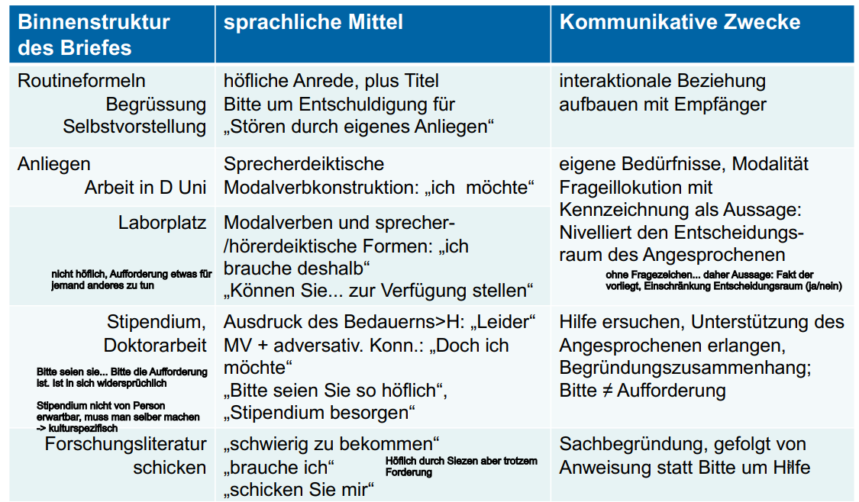
Aussenstruktur: Einbettung in gesellschaftlichen Zusammenhang, Kontext

Gattungswissen und Handlungsmusterwissen:
- hängt nahe mit Handlungsmusterwissen zusammen (Gattung als grössere Einheiten = Textgattung, Diskursart, Textart, die sich aus unterschiedlichen Handlungsmuster zusammensetzen bsp. Bitten, sich entschuldigen, sich erläutern)
Register:
- man weiss, in welcher Situation man welche Arten von Formulierungen angemessen sind (politic, im Bezug auf gesellschaftliche Erwartungen, Verben für Sterben: abkratzen (Jargon, nicht höflich), sterben (neutral) verscheiden (besondere Zusammenhänge, respektvoll))
Institutionalität:
- Institutionelles Umfeld, man drückt sich anders aus als im Freundeskreis, berufliche Situationen, interpersonale Beziehung durch Einbettung in Institutionelle professionelle Interaktion, nicht Register der kollegialen Verständigung. Einschränkungen für Register, die Art und Weise wie wir angemessenes und höfliches Handeln umsetzen, prägt Briefe, Emails, Gespräche, Telefonate im beruflichen Kontext.
Kommunikative Gattungen
Diskursarten: mündlich
- Kopräsenz in der Sprechsituation (Hören und Sprechen gleichzeitig)
- Aufeinander reagieren können, zeigen (Deixis)
- Direktes Nachfragen möglich
- Sequentielle Diskursarten (S-H-Wechsel)
Textarten: schriftlich
- ‘zerdehnte’ Sprechsituation, zeitlich unbegrenzte Situation (Produktionssituation ist nicht gleichzeitig wie Rezeptionssituation)
- In Produktionssituation wissen wir nicht, wer alles diesen Brief lesen wird und wie Person den Text verstehen, aufnehmen und weiterverarbeiten wird
- Man muss sich viele Gedanken machen, damit Leserschaft es richtig versteht
Narrative Gattungen / Grussformen: Diskurs- und Textarten, mündlich und schriftlich
- Berichten
- Erzählen
- Beschreiben
- viele Differenzierungen, Sequentialität (Wechsel zwischen SprecherIn-HörerIn und Wechsel der Rollen) ist sehr viel schneller in ko-präsenter Sprechsituationen, formal geregelt in institutionellen Situationen

Binnenstruktur: interne Strukturiertheit
- Intonation und Prosodie, Gestik und Mimik (Paraverbales); sprachliche Formen und Formeln, Konnektivität, Rhetorik, Argumentativität, Kohärenz, Thema-Rhema-Entfaltung
- Organisation der Binnenstruktur (‘p’)
  - wie die einzelnen Äusserungen als Sprechhandlung organisiert werden, wie einzelne Sätze mit einer Illokution (bestimmten Zweck) konstruiert sind und aufeinander bezogen sind.
Interaktive Realisierung: S-H-Rollen, Handlungssystem
- Agent-Klient-Verhältnis (bei institutionellem Verhältnis), Peer-Verhältnis (unter Studierenden), Sequentialität, Reziprozität (aufeinander reagieren) bzw. Assymetrie, Höflichkeit und Respekt {Organisation der Kommunikation zwischen S-H mittels ‘p’> Art der Sprechhandlung, Modalität, Register, Multimodalität
- Unterschied Peer-Verhältnis oder institutionelles Verhältnis
- Art und Weise, wie sie die Kommunikation organisieren mit Hilfe von Modalität, Register etc.
- Teile, die für die Binnenstruktur eine Rolle spielen, spielen auch für interaktive Realisierung eine Rolle, greift ineinander.
Aussenstruktur: gesellschaftliche Dimension
- Soziale, ethnische, Gender-Verhältnisse, in denen die Kommunikation situiert ist, Institutionalität, Zweckstrukturen > Wissen darum und Repertoire sind „kommunikatives Kapital“
- {Einbettung in ‘P’ (gesellschaftlichen Kontext), grösserer Handlungszusammenhang}
  - aussersprachliche Wirklichkeit, Gesellschaft/Welt im Allgemeinen
- Aussenstruktur: ist sehr abhängig von Zweckstrukturen, dem Wissen, welche Zwecke eine bestimmte Gattung haben und wann sie angemessen eingesetzt wird

- gesellschaftliche Struktur der Einbettung einer Diskursart, einem konkreten Text- oder Gesprächsdiskurs. Hier spielen Institutionalität, soziale Aspekte, ethnische Aspekte der Gesellschaft eine Rolle

Beispiel aus Zhu (2005, S. 143) Business complaint/ Beschwerde Chinesisch
- im E solche Briefe anders gestaltet als im Chinesischen, von Binnenstruktur her. Gestalten aber beide interaktive Beziehungen, Aussenstruktur ist jedoch vergleichbar.
- I Mod: Ich in Bescheidenenform im Chinesischen
- Mod Co.: Verbindung zur Firma als bescheiden gekennzeichnet
- You (H): Höflichkeitsform
- Der Autor ist extrem höflich, der eine Ausdruck auf Chinesisch heisst «in a difficult situation», wird benutzt um zu zeigen, dass man selber in einer schwierigen Situation ist, dadurch das jemand anders sich falsch/nicht rücksichtsvollen Weise verhalten hat.
- obwohl Beschwerde wird nicht gedroht mit Abbruch der Geschäftsbeziehungen sondern wird versucht, Unterstützung weiterhin aufrechtzuerhalten und eine gute Geschäftsbeziehung weiterhin durchzuführen. Zeigt sich schon in ersten Formulierung (bitte unterstützen sie uns weiter...), sonst stehe ich (in bescheidener Form.) nicht gut da.
- Es wird auf Unterstützung/Empathie abgezielt
Geschäftsbriefe Englisch/Chinesisch:
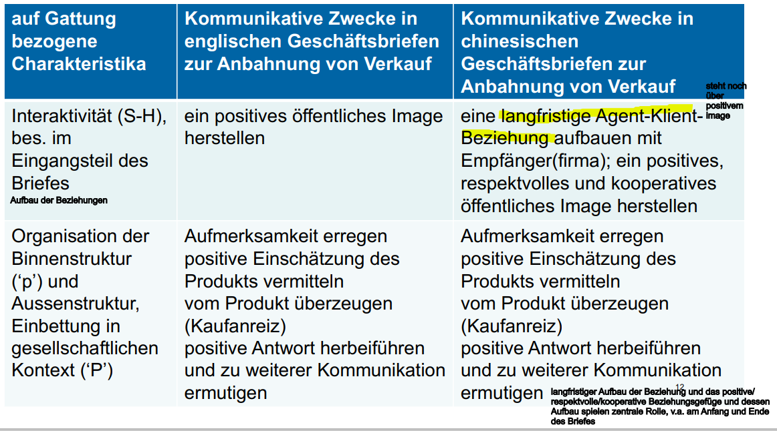
Sprachdiversität: Symbolfeld, nennende Ausdrücke für aussersprachliche Wirklichkeit
- kulturell und gesellschaftlich bedingt
- verschiedene Differenzierungen, aussersprachliche Wirklichkeit ist in unserem Lexikon schon unterschiedlich differenziert, geschichtlich geprägt (Baum-Holz-Wald, arbe-bois-bois)
- Symbolfeld der Sprache ist sprachspezifisch
  - die Unterscheidung für unterschiedliche Ausdrücke für bestimmte Ausschnitte der aussersprachlichen Wirklicheit = Symbolfeld
  - wir verbinden andere Konzepte mit diesen Begriffen (Reis im Japanischen versch. Begriffe)
- Wichtig für IKK, dass wir oft von unserer Erstsprache ausgehend gar nicht hinterfragen, dass solche Konzepte (für uns selbstverständlich) in anderen Sprachen anders ausdifferenziert werden können (sprachlich und konzeptuell)
Operative Prozeduren:
- das, was mit dem Symbolfeld, also dass mit lexikalischen Ausdrücken wirklich Dinge, Gegenstände oder Handlungen benennen, gemacht wird, sehr unterschiedlich ist. Das, was Grammatik bildet.
Syntaktische Integration: Grammatik
- Wie grammatikalische Elemente zusammengesetzt werden und zusammenwirken, um Satz zu bilden
- Selber Sachverhalt kann komplett verschieden ausgedrückt werden
- Im Japanischen wird vermieden, das Subjekt der Handlung als Nominativkasus zu formulieren. Hier im Beispiel ist die Tatsache, dass der Hund bellend ist im Nominativ formuliert
- Agens und Handlung nicht in allen Kulturen gleich gehandhabt, dass Handlung einem Agens (Subjekt) zugeschrieben wird (DE selbstverstänlich, in anderen Sprachen nicht), weshalb sich Aufbau von best. Gattungen ganz anders aufbauen können

Sprachliche Diversität: von der Makro- bis zur Mikro-Ebene von Sprache
Makro-Ebene: Gesellschaftlich bekannten Diskursarten, Textarten und Gattungen
Mikro-Ebene: einzelne lexikalische Ausdrücke in operativen Prozeduren in den Flexionsformen, in den Konnektiven, in den Kasusformen
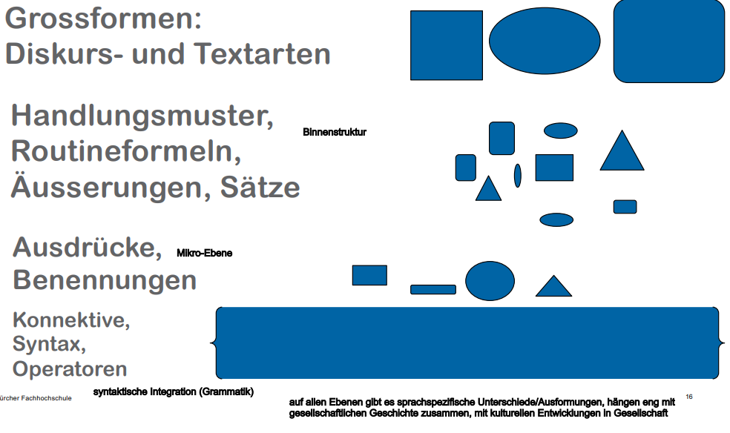
Hypothese der sprachlichen Relativität (“Sapir-Whorf-Hypothese”
“Die Sprache ist gleichsam die äusserliche Erscheinung des Geistes der Völker; ihre Sprache ist ihr Geist und ihr Geist ihre Sprache, man kann sich beide nie identisch genug denken.”
- Sprache fasst es, wie wir aussersprachliche Realität wahrnimmt und damit umgeht
- mit Sprache wird ein ganzer Aufbau einer Welt vermittelt
"Sie [die Sprache] selbst ist kein Werk (Ergon), sondern eine Thätigkeit (Energeia). Ihre wahre Definition kann daher nur eine genetische seyn. Sie ist nemlich die sich ewig wiederholende Arbeit des Geistes, den articulirten Laut zum Ausdruck des Gedanken fähig zu machen."
- Sprache ist nicht stetig, also etwas das bleibt, sondern sie wird immer in Anwendung, in einem Prozess erst zu dem, was uns die Wirklichkeit ermöglicht, zu erkennen.
- Verwendung genetisch hier anders gemeint: nicht genetisch = fixiert, festgelegt, sondern als angeborene Fähigkeit, ABER der Akzent liegt darauf, dass es eben gerade die beständige Geistesarbeit ist, was wir weiterentwickeln, dem anpassen/dazu fähig machen, das auszudrücken, was wir denken. Wechselwirkung zwischen dem, was Sprache als Material und vorgibt als grammatische Strukturen und was wir damit machen und wie wir es weiterentwickeln.
Zusammenhang von Denken, Sprechen, Kultur/Gesellschaft und (Wahrnehmung der) Wirklichkeit
(i) Bronisław Malinowski (1884–1942), polnischer Sozialanthropologe, Theorie des Kontexts der Situation, Sprache als immer an situativen und kulturellen Kontext gebunden > „phatische Kommunikation“
- Kommunikation, die man in Grüssen findet, in best. Situationen vorausgesetzt werden, dass man sie kennt, sich zu einer Gesellschaft angehörig macht
(ii) Franz Boas, (1858–1942), deutscher Ethnologe und Ethnosoziologe, Begründer der amerikanischen Anthropologie und deskriptiv-strukturalistischen Linguistik; jede Sprache habe ihre einzigartige Weise die gesellschaftliche Wirklichkeit zu konzeptionalisieren
(iii) Lehrer von Edward Sapir (1884-1939), deutschstämmiger US-amerikanischer Ethnologe, Linguist und Vertreter des amerikanischen Strukturalismus; Sprache müsse im Zusammenhang ihres Gebrauchs untersucht werden
- Regeln feststellen, auch relativ streng da unsere Sprache uns vorschreibt, wie wir die Welt sehen, ohne dass wir uns dagegen wehren können
(iv) und von Benjamin Lee Whorf (1897-1941), US-amerikanischer Linguist; Sprache als kulturelles Phänomen, Form des Verhaltens, aber wesentlich kognitiver Natur
- Anthropologische Linguistik (auch “Ethnolinguistik”, linguistische Anthropologie) und linguistische Pragmatik (auch “Pragmalinguistik”)
- Wichtig an Entwicklung, dass daraus insgesamt anthropologische Linguistik entstanden ist, und dass auch linguistische Pragmatik auf diesen Thesen und Hypothesen zurückgeht

Hypothese der sprachlichen Relativität (“Sapir-Whorf-Hypothese”, linguistic relativity)
- These zielt darauf ab, dass es grundlegende Unterschiedlichkeit von Weltbildern gibt, die sprachlich bedingt ist, aber dass diese eben auch unterschiedlich sprachlich vermittelt werden können
- Denken unterscheidet sich fundamental von den Menschen, aber man kann es auch kalibrieren (gemeinsame linguistische Hintergründe herstellen, bsp. Fremdsprachen lernen)
- “principle of relativity, which holds that all observers are not led by the same physical evidence to the same picture of the universe, unless their linguistic backgrounds are similar, or can in some ways be calibrated” (Whorf 1958, zitiert nach Senft 2009: 9).

Sprachliche Relativität
- sprachgeschichtlich entwickelte grammatische Grundmuster
- durch die Sprache und ihre Differenzierung im Denken verankert und prägt die Wahrnehmung
- situationsangemessene Ausdrucksmöglichkeiten > ‘Kultur‘
- aber auch: Sprachkontakt (Lingua Franca etc.) und Sprachwandel
Sprachliche Relativität ist nicht eine fixierte Form der vorgeschriebenen Wirklichkeitswahrnehmung und vorgeschriebenen Art und Weise sich auszudrücken gibt, die auf Strukturen einer Einzelsprache zurückgehen, sondern dass permanent Sprachkontakt, Sprachwandelprozesse und kreative Prozesse abspielen, die dann auch die Kraft haben, unsere Kultur selber zu verändern.
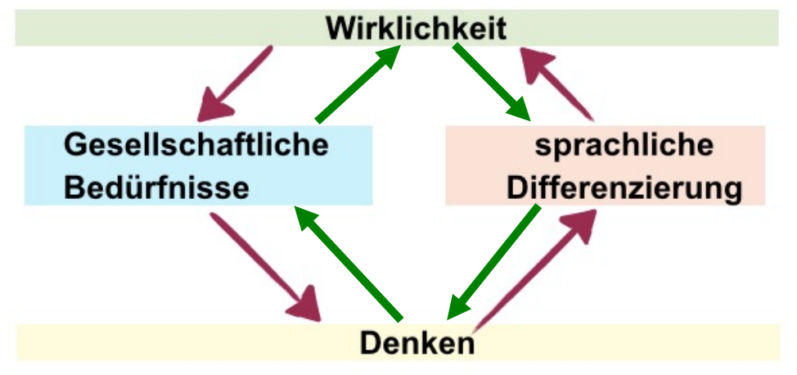

Zusammenfassung SW13, Interkulturelle Kompetenz
Welche Bedeutung haben sprachliche Handlungsmuster und Gattungen für interkulturelle Kommunikation?
- Bittbrief vom Chinesen an Deutschen Beamten
- Gattung: Brief, falsch konnotiert, Handlungsmuster falsch interpretiert
- In jeder Kultur wird anders auf Gattungen eingegangen, Handlungsmuster ebenfalls kulturell bestimmt.
- Gattung Bittbriefe existiert evtl. gar nicht überall auf der Welt, evtl. nur mündlich
- wenn man aus dieser Kultur kommt, wo es Gattung nicht gibt, gibt es natürlich Probleme, da man Handlungsmuster nicht kennt und Illokution des Bittens nicht transparent herüberbringen kann.
- SIND NICHT UNIVERSELL, existieren nicht in allen Sprachen, sind nicht übertragbar aus eigener Kultur/gesellschaftlichen Prägung
- Mentale Konstrukte: Glauben, Wertesysteme sind sprachspezifisch. Können sich verändert, wenn man mit anderen Gesellschaften Interaktionen hat (Handel)
- Gesellschaft, Denken, Fragen, Wahrnehmung beeinflussen sich reziprok / gegenseitig

Kommunikationsmodi und Kommunikationsmodalitäten der Mehrsprachigkeit
- Multimodalität: wenn man spricht, tut man alles andere gleichzeitig und das wird mit Sprechen gemeinsam wirksam (Gesten, Blicke, etc.) sowie Verwendung von medialen Mitteln (PP, Projektor, etc.)
- Verbunden mit sprachlichem Handeln
- unterschiedliche Formen (verbal, non-verbal, para-verbal)
- Kommunikationsmodi: Mehrsprachigkeit, Formen wie man 2 Sprachen einander vermittelt
Kommunikationsmodi der Mehrsprachigkeit:
- Übersetzen inkl. Crowd sourcing, Machine translation etc. (Schriftlichkeit)
- Dolmetschen (Mündlichkeit, Diskurse)
- Codeswitchen
- Rezeptive Mehrsprachigkeit
  - Bundesrat: Berset spricht Französisch, Samaruga Deutsch aber jeder versteht es. Passiv/rezeptive Kompetenz im Verstehen der Sprache, andere Person genau gleiche Komp.
- Lingua Franca
- L2, Fremdsprachiges Kommunizieren ‘foreigner talk‘
  - foreigner talk: Form Unterhalten mit Personen, die lückenhaft Sprache sprechen, Lückenhaftigkeit nachgeahmt (Baby-Talk)
- Bimodalität (Lautsprache auditiv-oral und Gebärdensprache gestisch-räumlich-visuell)
  - nicht nur 2 verschiedene Sprachen, sondern komplett verschiedene Modalitäten
  - Bimodalität und Bilingualität
- ‘Translanguaging’
  - eine Sprache wird verwendet, um in andere Sprache zu kommen, Sprachen werden nicht so stark getrennt
  - Vorliegen von mehreren Sprachen (Ressourcen nutzen, um andere Sprachen zu erlernen), «Scaffolding»
  - Mathematik-Wissen in beiden Sprachen vermitteln, Wissen baut sich aus Ressourcen von beiden Sprachen auf
Spezifische einsprachig eingesetzte Kommunikationsmodi:
- Unterstützte Kommunikation (UK, AAC)
- Lippenlesen (rezeptiv)
- LBG (Lautsprache begleitende Gebärden)
- Leichte Sprache, Vereinfachte Sprachen
  - kognitiv eingeschränkt, nicht gut lesen können, nicht so gut Sprache können
- (intralinguales) Schriftdolmetschen, Respeaking
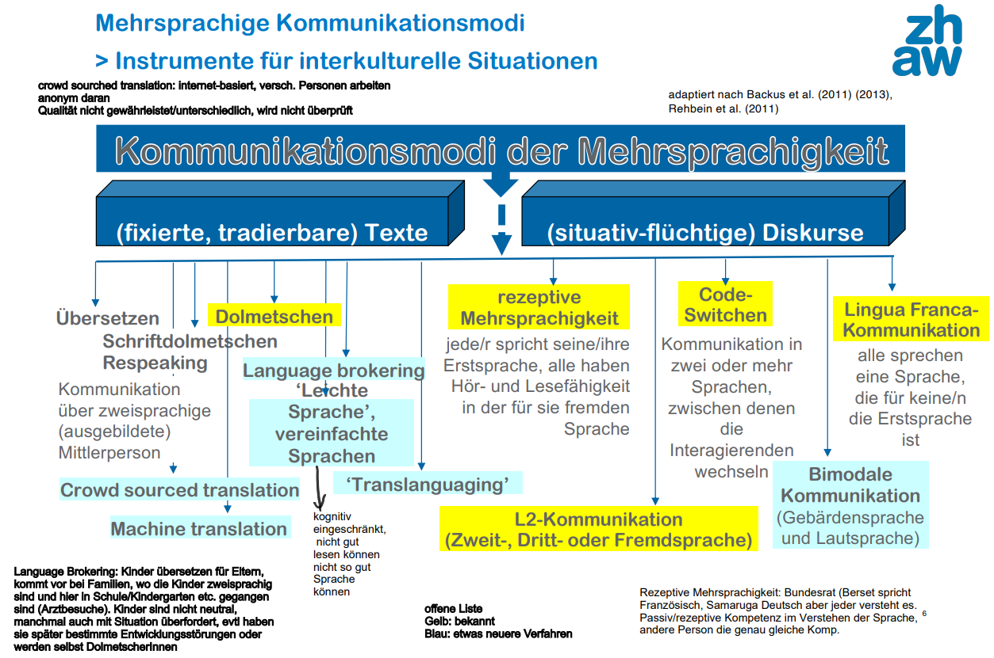
In Bezug dazu stehen Sprachkompetenzen:
- Erstsprachlichkeit (L1, „Muttersprache“, „native language“)
- Bilingualismus bzw. bimodal-bilinguale Kompetenzen in GS/LS
  - gleichzeitig, gleiche Kompetenz
- Fremdsprachigkeit (Lernen mit Instruktion)
  - Ausschnitt Gesamtheit mögliche sprachlicher Konstruktionen, Berufsleben nicht mit Instruktion vermittelbar
- Zweitsprachigkeit (Erwerb und Aneignung, ungesteuert) "Bauarbeiter-Deutsch"
- Mehrsprachigkeit:
  - individuell/gesellschaftlich (Pluri- vs. Multilingualismus)
  - innere/äussere (sprachinterne Variation vs. differenzierte Standardsprachen, innere verschiedene stilistische Möglichkeiten)
Beispiel Auszug Interview brasilianische Herkunft:
- In CH Diglossie, Gleichzeitigkeit von Dialektvarietäten und standardsprachlichen Varietäten (Situationsbedingtes Hin- und Her Wechseln)
- lernen Standarddeutsch nicht weiter: Hat langfristige Folgen: Kann beruflichen Aufstieg verhindern

Code-Switchen: Begriffe des Sprachmischens
- „Übertragungen“ von einer Sprache in eine andere, in verschiedenen Dimensionen: Grammatik, Lexikon, Syntax, Pragmatik Transferenz („Übertragung“) = Prozess
- Transfer („ein Fall der Transferenz“) das Produkt. > Interferenz, im Zusammenhang mit fehlerhafter L2-Produktion
Codeswitching / Code-mixing oft austauschbar, z.T. als Dachterminus für verschiedene Mischformen:
- Code-mixing als schnelle Abfolge mehrerer Sprachen in einem Sprechereignis, die im Alltag häufig gebraucht werden und als Repertoire als Ressource vorhanden sind bei Gesprächspartner (Muysken 2000)
- Myers-Scotton (1993a u.a.) unterscheiden grammatisch komplette gegenüber inkompletter Einbettung (Integration); Matrixsprache vs. eingebettete Sprache
- Borrowing: wird bezogen auf einzelne Ausdrücke, die in eine anderssprachige Äusserung inseriert werden (ähnlich Lehnwörtern, Lehnwort).

Language shift / Sprachenwechsel (Clyne, 2003)
- Sprecher*innen die migriert sind, stehen unter dem Druck, im neuen Land wirtschaftlich erfolgreich zu agieren.
- Daher findet ein Wechsel zur Umgebungssprache (Englisch in Australien; Deutsch in CH, D, Ö) meist in der ersten Generation statt, allerdings in unterschiedlichen Ausmassen.
- Sie leben in der Regel mehr oder weniger mit beiden Sprachen im Alltag weiter; oft Sprachtrennung Familie – öffentliche Institutionen.
- Es kommt auch zu Fossilisierung (Stagnierung beim Erlernen einer Zweitsprache) in der L2 und Sprachverlust der L1

Beispiel 4: Arbeitsplatzkommunikation:
Praktikum / Vorlehre für Jugendliche mit anderer L1 als D/CHD, Integrationsmassnahme
- Ausbildner kann es auch nicht genau vermitteln, evtl. fehlende Sprachkompetenz
- Instruieren auf CHD und Zeigen wird von Praktikanten auf rudimentäre Weise aufgenommen, kann jedoch CHD/DE noch gar nicht so gut, dass er es adäquat erläutern können würde
- anderer Aspekt: in Prüfung werden die Fachbegriffe und Erklärungen auf Standarddeutsch abgefragt, aber anscheinend lernt er es nicht, dass auf Standarddeutsch erklären zu können
- Nicht ausgebildete Zweisprachigkeit
- Die Ausbildenden müssen sensibilisiert werden, eigene sprachliche Ressourcen besser einsetzen zu können
Beispiel 5: Arbeitsplatzkommunikation:
Dienstleistungsabteilung, Reparaturen von hochwertigen Haushaltsmaschinen (Barista-Kaffeemaschinen)
Hoch multikulturelle Teams mit sehr diversen Sprachen als L1 im Team (D/CHD, It, Pt, Vt, S/K, Tü, Ka, Chin, Fr), Deutsch als Lingua Franca
- kann zu vielen Missverständnissen führen, viele Sätze nicht fertig gesprochen, kein Verb
(von Aussen etwas unverständlich)
- nicht klar ob es nur versprochen war oder wirklich nicht verstanden hat (Zahl 15/50)
- Nachfragen und am Schluss wieder wiederholen, zentrales Hervorgeben auch wichtig, typisch für solche Gespräche?
- In Lingua Franca können auch Missverständnisse vorkommen
- Kooperation aber auch erschwert, da viele Dinge nicht ganz verstanden wurden, jedoch eigentlich eingespieltes Team
- Stellen keine Frage in Meeting aber gehen nachher zu Kollegen, die gleiche Erstsprache haben und lassen es sich nochmal erklären
- Zusätzliche Belastung MA, braucht Strategie, um Situation in Lingua Franca zu überwältigen

Beispiel 6: APK, Matrixkonstruktion, deutsch- türkische Verdolmetschung:
- Teiläusserungen, Einschränkungen mit Modalisierungen (Sicherheit einschränken, ‘nicht sicher vorhersagen’), jedoch am Schluss nochmal positive Prognose
- Umgedreht, andere Abfolge der Aussage und andere Illokution führt zu anderer Wirkung auf Patientin. Sie endet mit Einschränkung, dass man nicht voraussagen kann, jedoch Kernaussage Arzt: Prognose sehr gut
- Versch. Dinge mehrfach wiederholt, was Arzt nicht macht (Beteuern, dass es ganz gut ist, Bewertung positiv), Beteuern nicht so überzeugend, wie wenn Arzt sagt: Ich denke... (Matrixkonstruktion) Andere Wirkung, als wenn Dolmetscherin sagt: er sagt...
- Aussage über Aussage und Aussage selber kann keine Wirkung mehr entfalten
- Kognitiver Druck in Dolmetsch-Situation
Abschluss und Ausblick:
- Interkulturelle Kommunikation basiert auf mehrsprachigen Ressourcen der an ihr Beteiligten, der Interagierenden (auch deren innerer Mehrsprachigkeit).
  - Ermöglichen/Erleichtern, mehrsprachige Ressourcen zu nutzen
- Interkulturelle Kommunikation kann von der Kombination verschiedenartiger Kommunikationsmodalitäten profitieren.
  - Schriftlich/mündlich, gestisch/visuelles, mediales
  - Sehr bewusst mit mehrsprachigen Kommunikationsmodi umgehen, bei Vorbereitung Gespräch überlegen, welche prioritär einsetzen
  - in Situation eingreifen, um dem Gegenüber Situation zu erleichtern/verständlicher zu machen
- Interkulturelle Kommunikation basiert auf Techniken der Vermittlung u.a. durch mehrsprachige Kommunikationsmodi sowie durch Perspektivieren, Einsetzen von kulturellem Apparat, kulturellem Filter.
- Für interkulturelle Kommunikation ist das Herstellen von Kooperation zentral.
  - wichtig davon ausgehen, dass Kooperation noch nicht automatisch da ist
  - Kooperation herstellen und immer wieder zum Funktionieren bringen ist wichtig
- Das Wissen um diese Aspekte ist ein wichtiger Teil der interkulturellen Kompetenz

